6.2 Κινηματική συμπεριφορά

6.2.1 Τυχαίας γεωμετρίας

Για αρχή χρησιμοποιείται μια τυχαία γεωμετρία από τα πρότυπα του προγράμματος για να δούμε πως αλλάζουν οι γωνίες και τα λοιπά χαρακτηριστικά ενός συστήματος ανάρτησης. Το πρότυπο που επιλέχθηκε έχει δύο διπλά ψαλίδια με στατική γωνία κάμπερ -1.5 μοίρες (Σχ. 6.7). Οι συντεταγμένες των σταθερών σημείων και αρθρώσεων φαίνονται στα Σχ.6.3 και 6.4.
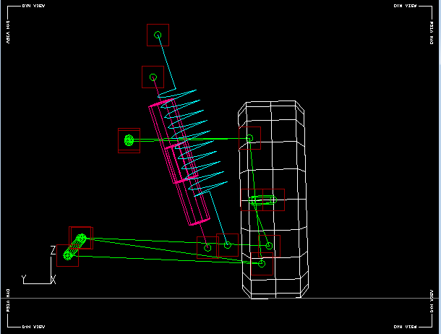Σχ.6.7Πρότυπο εμπρόσθιας ανάρτησης
Στο Πίνακα 6.1 φαίνονται οι τυπικές μεταβολές των χαρακτηριστικών που οφείλεται στην κινηματική του συστήματος που επιλέχθηκε:
- κατά την κίνηση σε έδαφος με ανωμαλίες και αναπηδήσεις των τροχών,
- κατά τον κλυδωνισμό του οχήματος,
- κατα την διεύθυνση των εμπρόσθιων τροχών.
Χαρ/κό | Αναπήδηση (-60mm εως 60mm) | Κλυδωνισμός (-5 μοίρες έως 5 μοίρες) | Διεύθυνση (-30mm έως 30mm)
Κάμπερ | 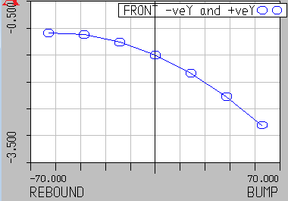 | 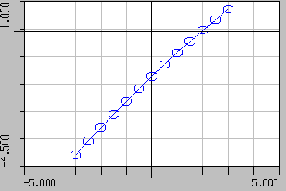 | 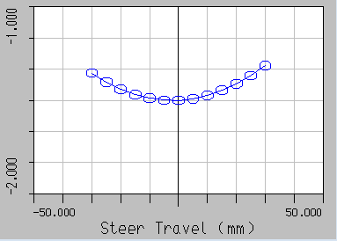
Κάστερ | 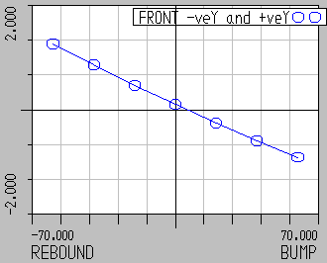 | 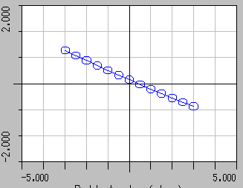 | 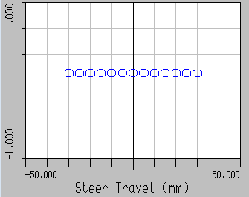
Μηχανικό Ίχνος | 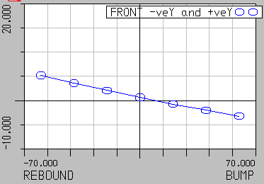 | 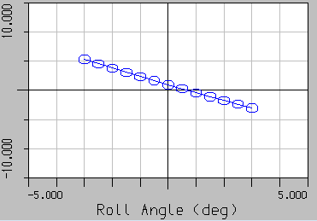 | 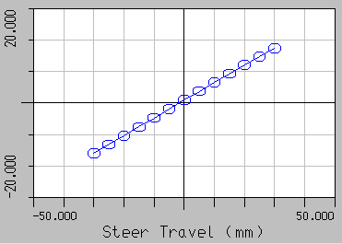
Μεταβολή (μισού) μετατρο-χίου | 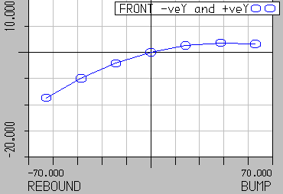 |  | 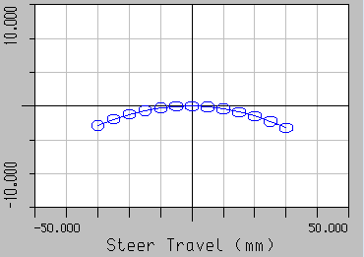
Ύψος κέντρου κλυδωνι-σμού | 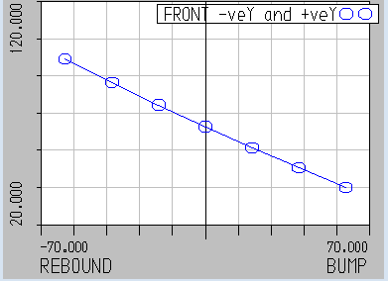 | 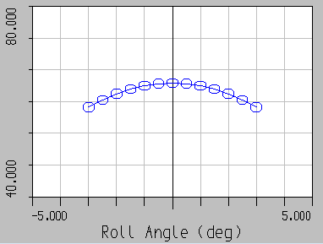 | 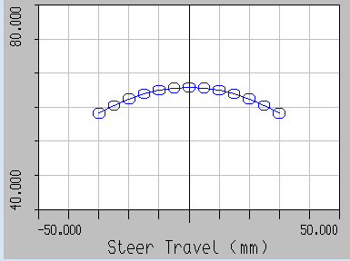
Αντι-πρόνευση  (Anti-dive) | 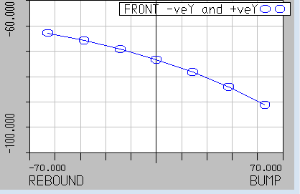 | 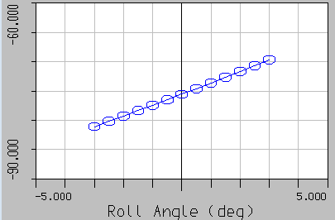 | 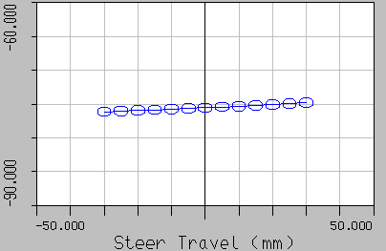
Κλίση βασιλικού πείρου | 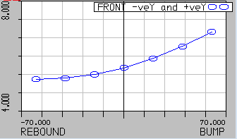 | 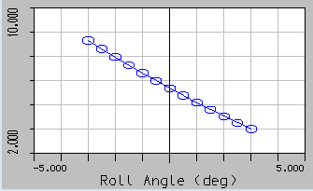 | 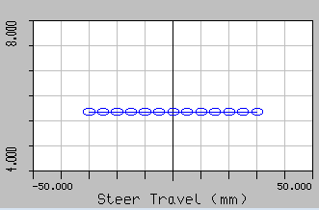
Πίν. 6.1

6.2.2 Τροποιημένης γεωμετρίας
Παρακάτω πραγματοποιούνται μικρές αλλαγές στην στατική γεωμετρία και φαίνεται πως και ποιά διαγράμματα επηρεάζονται.
Για αρχή μεταβάλεται η κλίση του βασιλικού πίρου. Στο Σχ.6.8 φαίνεται η αρχική γεωμετρία και στο Σχ.6.9 η αλλαγή της κλίσης σε 9.5^{ο}. Ενδεικτικά προστίθενται και διαγράμματα για πολυ μεγάλη κλίση γωνίας 15.2 μοιρών. Τα διαγράμματα αφορούν την περίπτωση της αναπήδησης (bump - rebound).

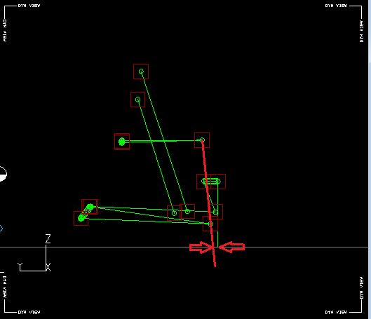Σχ.6.8 Η αρχική γεωμετρία με κλίση 5.6 μοίρες
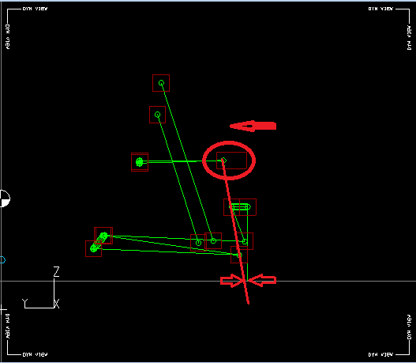Σχ.6.9 Η αλλαγή στην γωνία βασ. πίρου σε 9.5 μοίρες
Χαρ/κό | 5.6 μοίρες | 9.5 μοίρες | 15.2 μοίρες
Γωνία Κάμπερ | 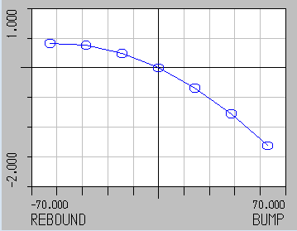 | 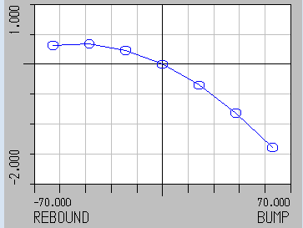 | 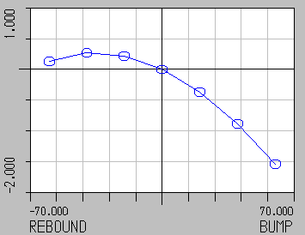
Γωνία βασιλικού πίρου | 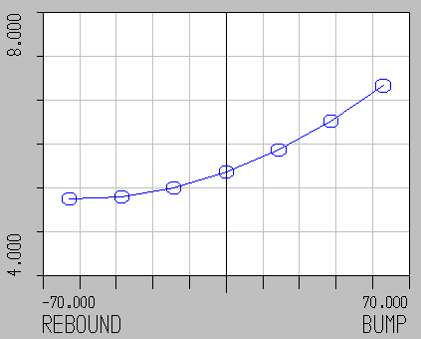 | 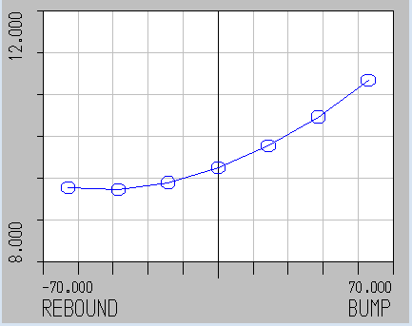 | 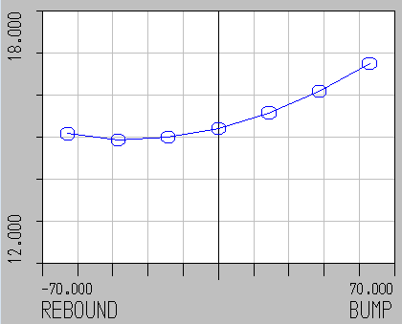
Πίν 6.2
Από τον Πιν.6.2 η πιο εμφανής αλλαγή είναι στην γωνία κάμπερ, κυρίως στις οριακές αποστάσεις (πλήρη βύθιση και πλήρη ανύψωση καθώς και στο προφίλ του διαγράμματος μεταβολής της γωνίας του βασιλικού πείρου. Οι μεταβολές στις υπόλοιπες ιδιότητες είναι ανεπαίσθητες. Τα αποτελέσματα συμφωνούν με την θεωρία που αναπτύχθηκε στο κεφάλαιο 3 καθώς όταν μεταβάλεται η γωνία της εγκάρσιας κλίσης του πίρου στήριξης ακραξονίου (βασιλικού πίρου), επηρεάζεται κυρίως η γωνία κάμπερ. Είναι επίσης εμφανές ότι η αρχική κλίση του βασιλικού πίρου επηρεάζει την μεταβολή της ίδιας της κλίσης κινηματικά. Τέλος επηρεάζεται και η ακτίνα σάρωσης οπως υποδεικνύουν οι κόκκινες γραμμές και τα βελάκια στα παραπάνω σχήματα.

Στη συνέχεια επαναφέρεται η γωνία βασιλικού πείρου στην αρχική ρύθμιση και αλλάζει η γωνία κάστερ. Γίνεται χρήση τριών γωνιών 0, -4, +6 μοίρες (σχ. 6.10 6.11 6.12 αντίστχοιχα). Τα διαγράμματα και οι μεταβολές φαίνονται στον Πίν.6.3. Και σε αυτή την περίπτωση τα διαγράμματα αφορούν την αναπήδηση των τροχών.
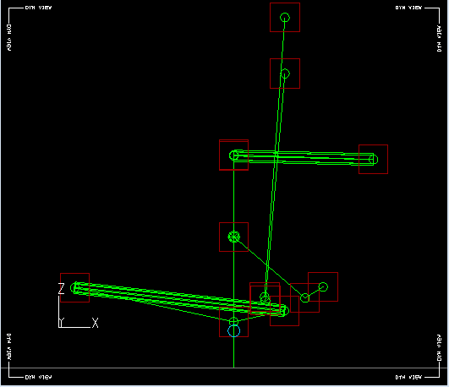Σχ.6.10 Αρχική θέση γωνίας κάστερ
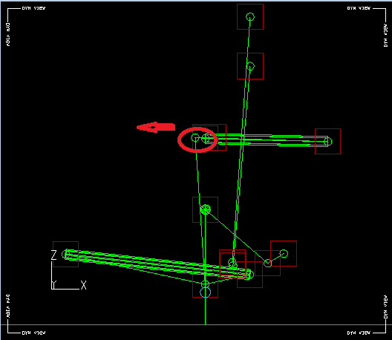Σχ.6.11 Μεταβολή γωνίας κάστερ προς τα αρνητικά
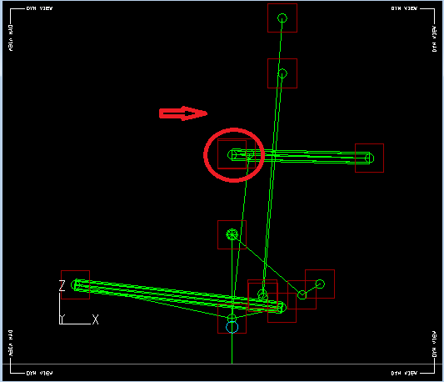Σχ.6.12 Μεταβολή γωνίας κάστερ προς τα θετικά

Χαρ/κό | 0^{ο} Βασιλικού πίρου | -4^{ο} Βασιλικού πίρου | +6^{ο} Βασιλικού πίρου
Κάμπερ | 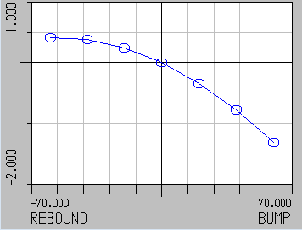 | 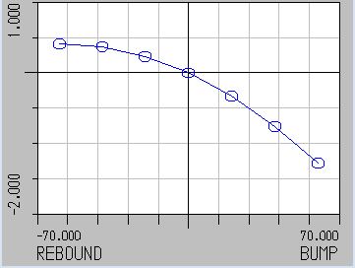 | 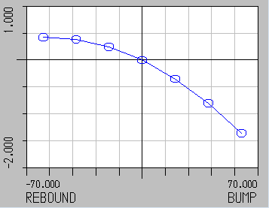
Κάστερ | 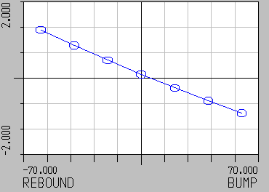 | 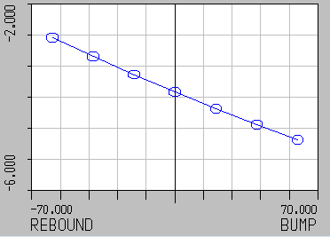 | 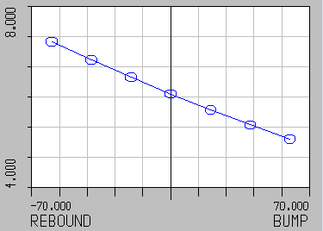
Μηχανικό Ίχνος  (mm) | 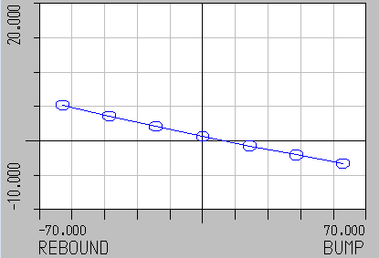 | 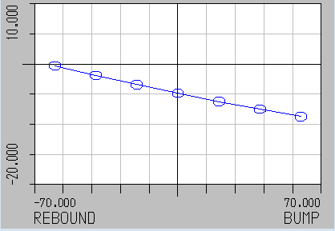 | 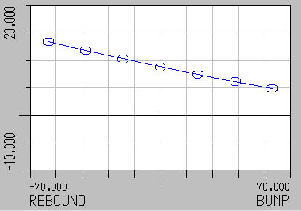
Πίν 6.3
Αυτό που αλλάζει αισθητά είναι το μηχανικό ίχνοςε το οποίο εξηγήθηκε στην παράγραφο 3.4. Όπως και με την μεταβολή στην γωνία του βασιλικού πίρουε οι μεταβολές στα υπόλοιπα διαγράμματα είναι ανεπαίσθητες. Η γωνία κάμπερ κατά την αναπήδηση δεν επηρεάζεται αισθητά, κάτι που δεν ισχύει κατά την στροφή των τροχών οπως φαίνεται και στον Πίν.6.4. Στις 0^{ο} οι κλίσεις της μεταβολής καθορίζονται από την γωνία του βασιλικού πίρου.
 | 0^{ο} | -4^{ο} | +6^{ο}
Γωνία κάμπερ | 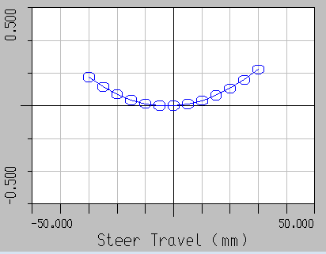 | 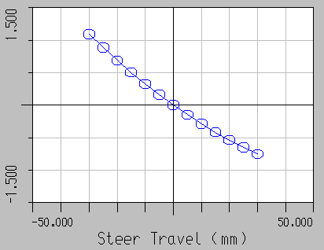 | 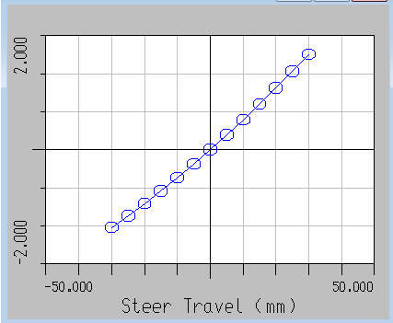
Πίν. 6.4
Όπως εξηγήθηκε και στην παράγραφο 3.4, η γωνία κάστερ μαζί με την κλίση του βασιλικού πίρου καθορίζουν την κίνηση του τροχού κατά την διεύθυνση του. Σημαντικότερο στοιχείο είναι η γωνία κάμπερ, καθώς όπως φάνηκε στην παράγραφο 3.1 επηρεάζει με πολλούς τρόπους την συμπεριφορά του οχήματος.
Αφού το σύστημα επιστρέψει ξανά στις αρχικές ρυθμίσεις επιχειρείται η αλλαγή των γωνιών των ψαλιδιών, αλλάζοντας τα σταθερά σημεία των ψαλιδιών, δηλαδή τις αρθρώσεις. Συγκεκριμένα το σημείο 1 κατέβηκε μερικά εκατοστά και το σημείο 2 ανέβηκε για να αλλάξει η κλίση του κάτω ψαλιδιού και κατά συνέπεια την μεταβολή του Στ.Κ.Π. (Σχ.6.13 και Σχ. 6.14). Σε αυτή την περίπτωση παρουσιάζονται οι αλλαγές και στην αναπήδηση αλλά και στον κλυδωνισμό του οχήματος. Στον Πίμ.6.5 φαίνονται οι διαφορές κατα την αναπήδηση και στον Πίν.6.6 κατά τον κλυδωνισμό.
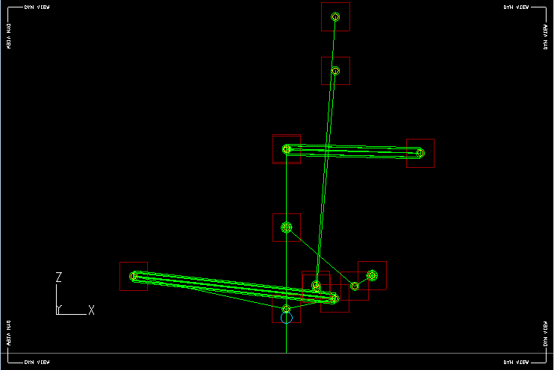Σχ.6.13Αρχικές θέσεις σταθερών σημείων
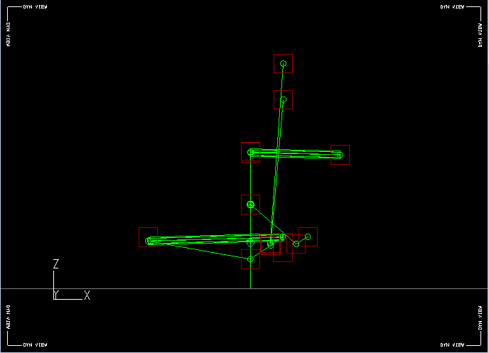Σχ.6.14 Διαφοροποιημένες θέσεις
Χαρ/κό | Αρχική διάταξη | Τροποποιημένη διάταξη
Κάμπερ | 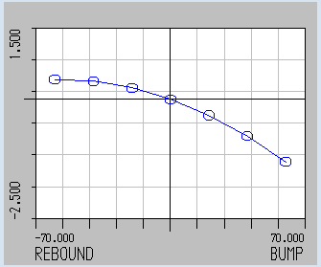 | 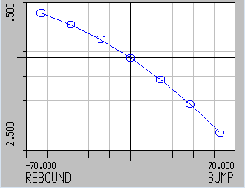
Κάστερ | 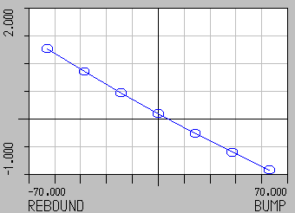 | 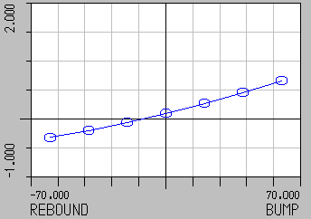
Μηχανικό Ίχνος | 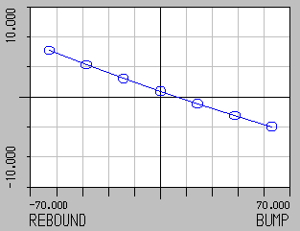 | 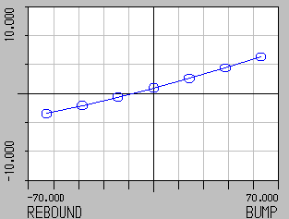
Κλίση βασιλικού πίρου | 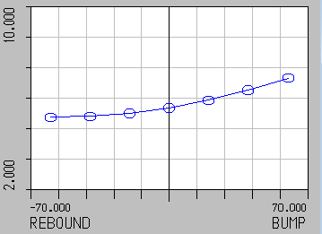 | 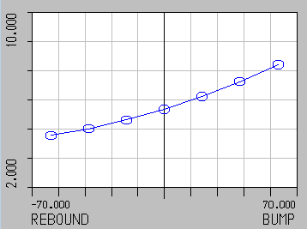
Μεταβολή μετατροχίου | 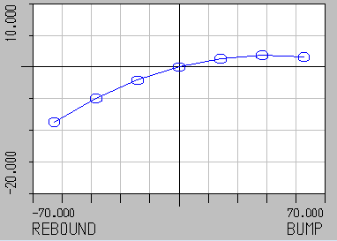 | 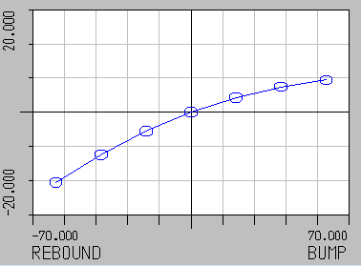
Αντιπρόνευση (Anti-dive) | 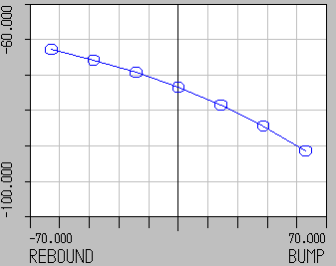 | 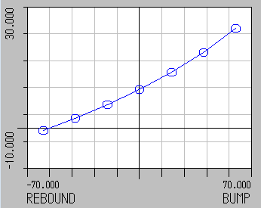
Ύψος κέντρου κλυδωνισμού | 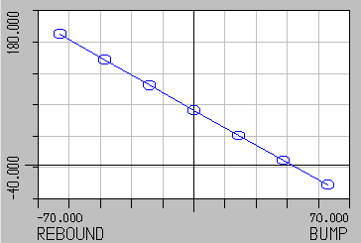 | 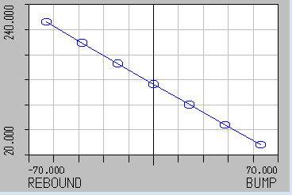
Πίν. 6.5 Μεταβολές χαρακτηριστικών κατα την αναπήδηση των τροχών

Χαρ/κό | Αρχική διάταξη | Τροποποιημένη διάταξη
Κάμπερ | 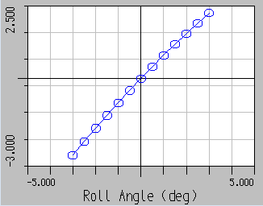 | 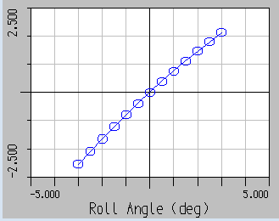
Κάστερ | 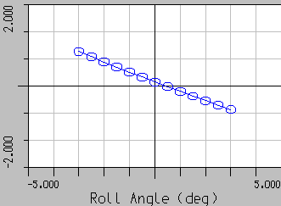 | 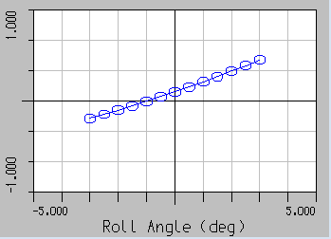
Μηχανικό Ίχνος | 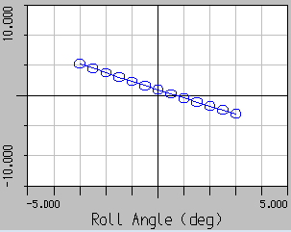 | 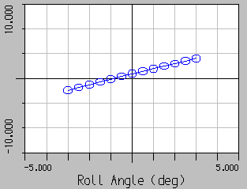
Κλίση βασιλικού πίρου | 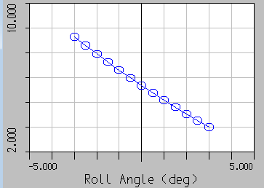 | 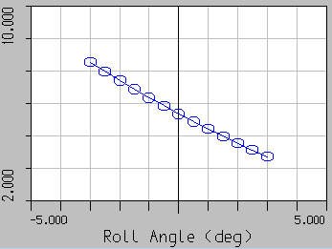
Μεταβολή του μετατροχίου | 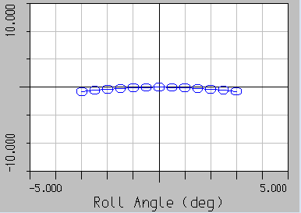 | 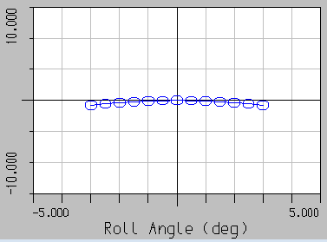
Αντιπρό-νευση | 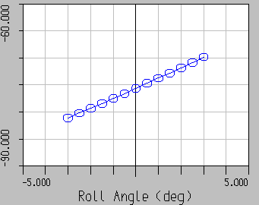 | 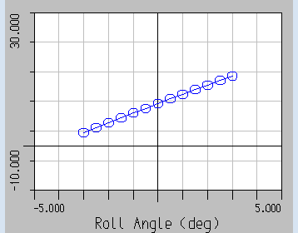
Ύψος κέντρου κλυδωνισμού | 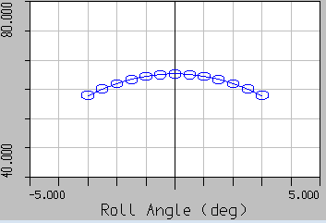 | 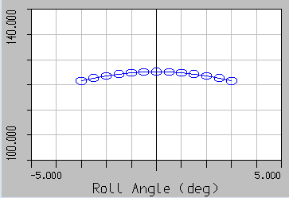
Πίν.6.6 Μεταβολές κατα τον κλυδωνισμό
Οι παραπάνω μεταβολές επιβεβαιώνουν τα όσα αναλύθηκαν στο κεφάλαιο 3 για τις γωνίες των ψαλιδιών. Η γεωμετρία της πλάγιας όψης είναι αυτή που καθορίζει τα χαρακτηριστικά αντιπρόνευσης. Σημαντικές διαφορές υπάρχουν και στις μεταβολές των γωνιών κάστερ λόγω αλλαγής των γωνιών. Η γωνία κάστερ με τη σειρά της επηρεάζει την μεταβολή της γωνίας κάμπερ.

6.3 Δυναμική συμπεριφορά

Παρακάτω θα παρουσιαστεί ένα παράδειγμα για την διαφορά των διαγραμμάτων όταν μελετάμε καθαρά το κινηματικό κομμάτι και όταν λαμβάνουμε υπόψιν και το δυναμικό μέρος (σχ. 6.15). Στο σχ. 6.16 φαίνεται η διαφορά των 2 συστημάτων στην απεικόνιση τους.
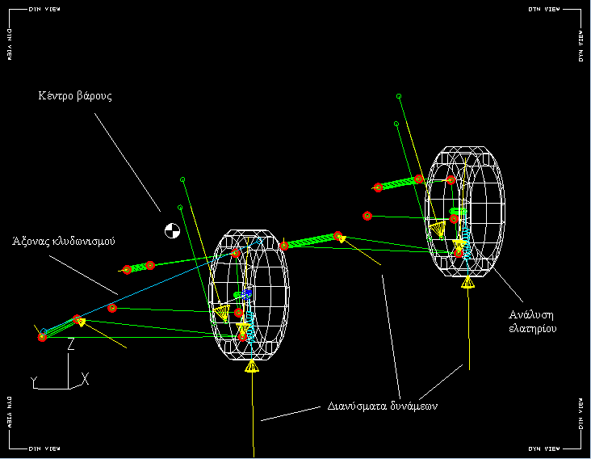Σχ.6.15Το σύστημα ανάρτησης στο LSA όταν ενεργοποιούμε την επίδραση των δυνάμεων
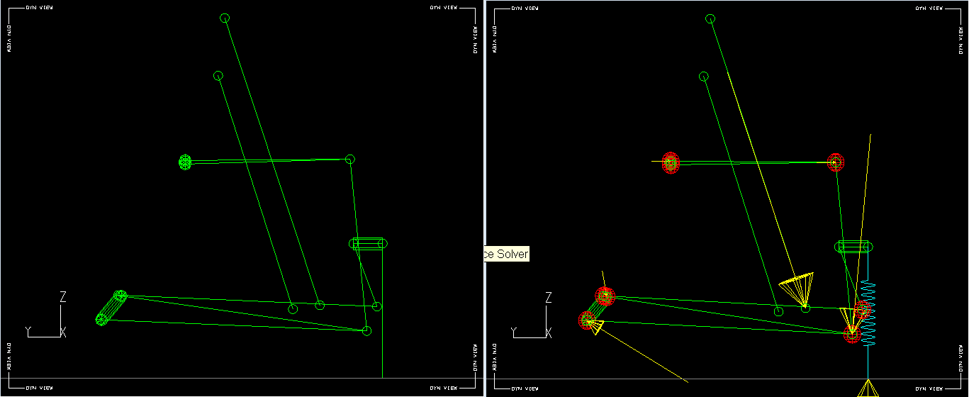Σχ.6.16 Η διαφορά των 2 συστημάτων
Στον Πιν.6.7 φαίνεται η διαφοροποίηση σε τέσσερα βασικά χαρακτηριστικά ανάμεσα στην απλή κινηματική ανάλυση και στην ανάλυση με την επιρροή των δυνάμεων στην παραμόρφωση των στοιχείων της ανάρτησης κατα την αναπήδηση. Στην δυναμική ανάλυση εφαρμόζεται μόνο το βάρος του οχήματος και δεν ασκείται εξωτερική δύναμη.

Χαρ/κό | Κινηματική ανάλυση | Δυναμική ανάλυση
Κάμπερ | 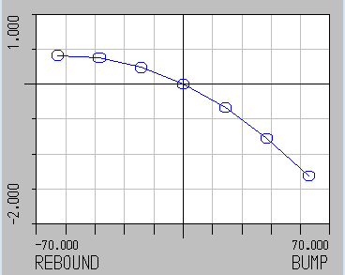 | 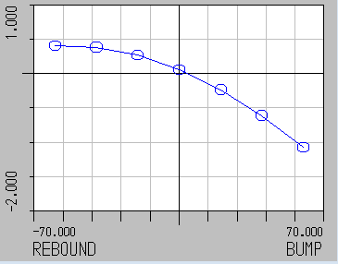
Κάστερ | 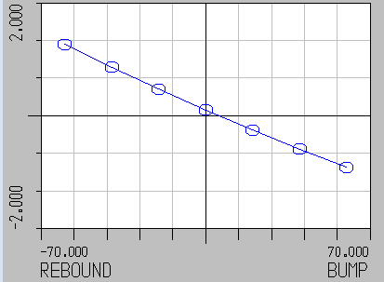 | 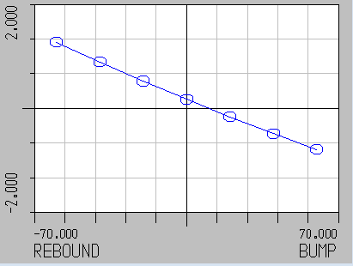
Αντι-πρόνευση | 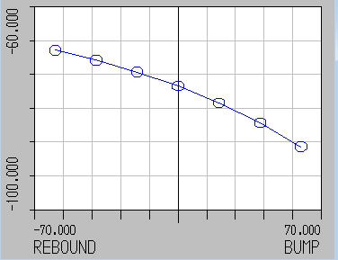 | 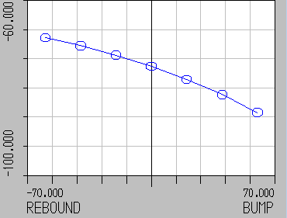
Κλίση βασιλικού πίρου | 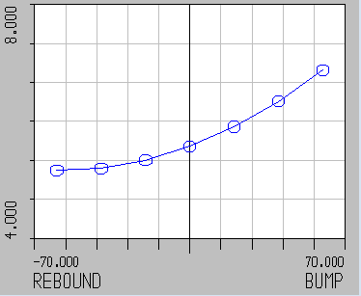 | 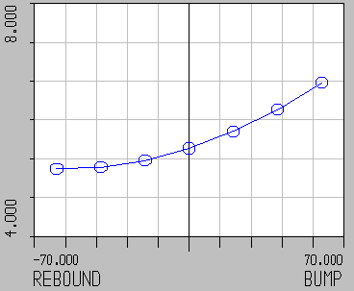
Πίν. 6.7
Όπως αναλύθηκε και στο κεφάλαιο 5 υπάρχουν διαφορές στα διαγράμματα από την εφαρμογή δυνάμεων και ροπών, που οφείλονται κυρίως στις ελαστικές παραμορφώσεις των στοιχείων του συστήματος ανάρτησης.

6.4 Η επιρροή του άξονα κλυδωνισμού στη συμπεριφορά του οχήματος

Τα Σχ.6.17 ( με άξονα κλυδωνισμού παράλληλο ως προς το έδαφος) και Σχ.6.18 (με κλίση του άξονα κλυδωνισμού) δείχνουν μια τυπική διαφορά στην φόρτιση των τροχών στις δύο περιπτώσεις. Αν ο άξονας κλυδωνισμού είχε αντίθετη κλίση, το αποτέλεσμα θα ήταν το αντίστροφο, με τον πίσω τροχό να φορτίζεται περισσότερο. Το κέντρο βάρους βρίσκεται στο κέντρο του μεταξονίου.

Η διαφορά στα φορτία των τροχών είναι τυπική καθώς δεν γίνεται οι δύο αναρτήσεις να είναι όμοιες, με ό,τι μπορεί να συνεπάγεται για την επιρροή τους στη μεταφορά φορτίου αλλά και επίδραση των δυνάμεων. Σκοπός των συγκεκριμένων εικόνων είναι να φανεί η επιρροή σύμφωνα με την παράγραφο 3.5. Η κόκκινη γραμμή στο κάτω μέρος προστέθηκε για να διευκολύνει την απεικόνηση των αποτελεσμάτων.

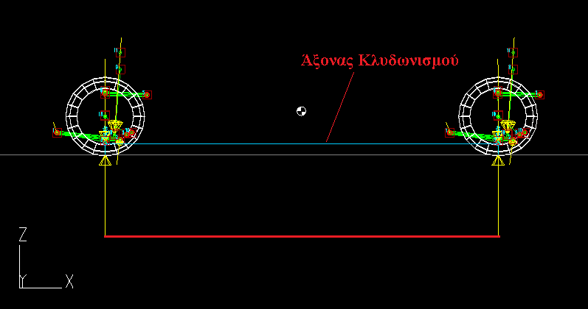
Σχ.6.17 Άξονας κλυδωνισμού παράλληλος
Όπως φαίνεται και στις εικόνες ο εμπρόσθιος εξωτερικός τροχός φορτίζεται περισσότερο από τους υπόλοιπους λόγω μεταφοράς φορτίου (βάρους). Αυτό συνεπάγεται μεγαλύτερη γωνία πλαγιοδρόμησης άρα και υποστροφική συμπεριφορά του οχήματος (παρ. 4.4). Λόγω μεγαλύτερης κάθετης δύναμης η πλευρική δύναμη που μπορεί να παραγάγει το ελαστικό μεγαλώνει, όμως η μεταφορά φορτίου τείνει να αποφορτίσει τον μπροστά εσωτερικό τροχό με αποτέλεσμα τις μειωμένες δυνατότητες παραγωγής πλευρικής δύναμης.
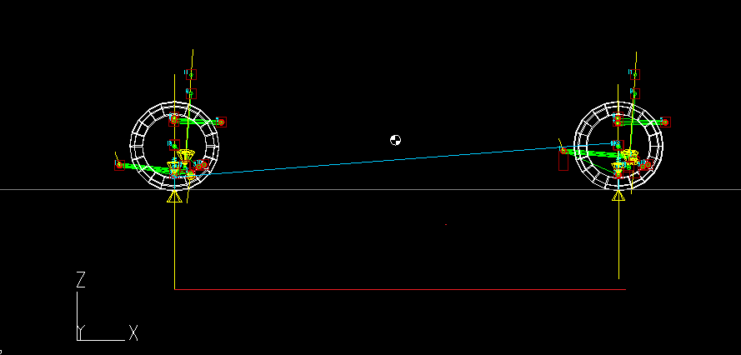
Σχ.6.18 Άξονας κλυδωνισμού με κλίση

7 ΚΑΤΑΡΤΙΣΗ ΥΠΟΛΟΓΙΣΤΙΚΟΥ ΜΟΝTΕΛΟΥ ΜΕ ΤΟ ΠΡΟΓΡΑΜΜΑ LOTUS SUSPENSION ANALYSIS
Στο συγκεκριμένο κεφάλαιο παρουσιάζεται ενα μοντέλο οχήματος με δύο διπλά ψαλίδια και στους δύο άξονες (Σχ.7.1). Η κατανομή του βάρους είναι 40% στον εμπρόσθιο και 60% στον οπίσθιο στον οποίο μεταδίδεται και η κίνηση του οχήματος. Αυτό το μοντέλο θα χρησιμοποιηθεί αργότερα για την σύγκριση μεταξύ διαφορετικών συστημάτων ανάρτησης και γεωμετρίας
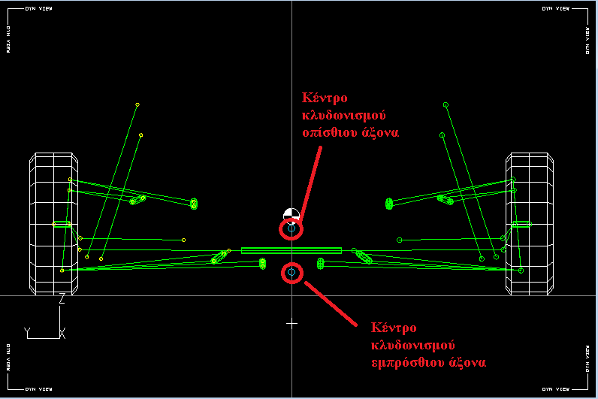
Σχ.7.1 Το μοντέλο όπως φαίνεται στο πρόγραμμα LSA.

Χαρακτηριστικά γεωμετρίας:
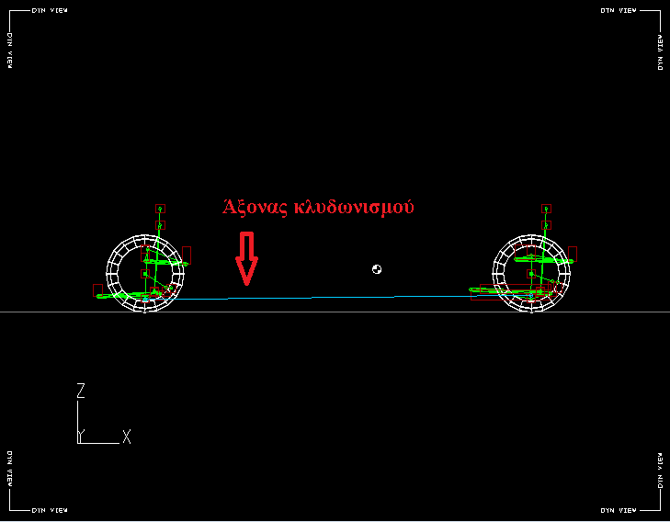
Σχ. 7.2 Μοντέλο και άξονας κλυδωνισμού
 | Εμπρός | Πίσω
Κάμπερ (μοίρες) | -1.5 | -1.5
Κάστερ (μοίρες) | 3 | 0
Κλίση βασιλικού πίρου (μοίρες) | 5 | 5
Αντι-βύθιση(%) | 40 | -
Αντι-πρόνευση (%) | - | 44
Η συγκεκριμένη γεωμετρία καθώς και οι κλίσεις των ψαλιδιών επιλέχθηκαν για τους εξής σκοπούς:
- Να μειωθεί η ακούσια διεύθυνση των τροχών κατα τον κλυδωνισμό αλλά και κατα την αναπήδηση του τροχού
- Να μειωθεί η κίνηση του κέντρου περιστροφής (roll center)
- Να κρατηθεί το κέντρο κλυδωνισμού (roll center) πάνω από το έδαφος, ακόμα και σε πλήρη βύθιση της ανάρτησης
- Η γωνία κάμπερ να είναι αρνητική, ακόμα και σε πλήρη κλυδωνισμό
- Να μειωθεί η κίνηση του τροχού (βλ. Ίχνος επαφής Σχ. 3.14) κατα την αναπήδηση.
Στα Σχ. 7.3 και 7.4 παρουσιάζονται οι συντεταγμένες των σημείων του συστήματος ανάρτησης οι οποίες αντιστοιχούν στα σημεία του Σχ.6.4
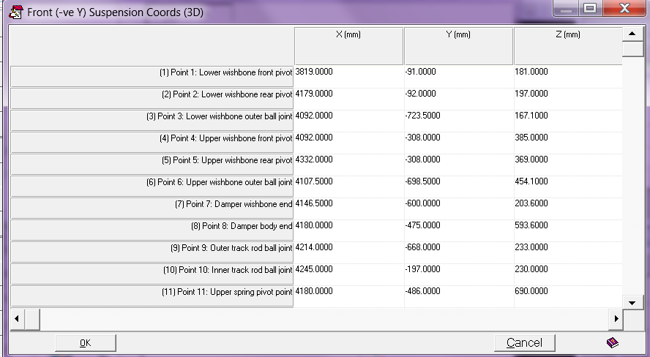Σχ. 7.3 Συντεταγμένες για τον εμπρόσθιο άξονα
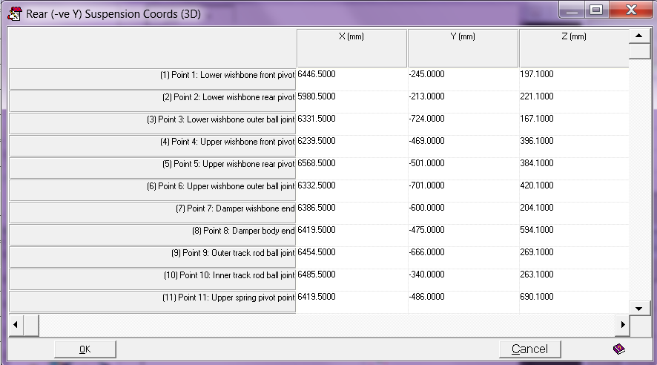Σχ. 7.4 Οι συντεταγμένες του οπίσθιου άξονα

8 ΣΥΓΚΡΙΣΗ ΣΥΣΤΗΜΑΤΩΝ ΑΝΑΡΤΗΣΗΣ
Σε αυτό το κεφάλαιο γίνεται μια απλή σύγκριση στις μεταβολές των χαρακτηριστικών του μοντέλου που παρουσιάστηκε στο κεφάλαιο 7 με ένα σύστημα ανάρτησης με υποστήριγμα McPherson. Τα παρακάτω στοιχεία μπορούν να συγκριθούν και με την ανάλυση που έγινε στο κεφάλαιο 6 για ανάρτηση τυχαίας γεωμετρίας για να φανεί η επιρροή όλων των αλλαγών συνολικά. Σε αυτό το κεφάλαιο τα βασικά στοιχεία των μοντέλων και της ανάλυσης είναι:
- Βύθιση αναρτημένης μάζας (bump): 60 mm
- Ανύψωση αναρτημένης μάζας (rebound): (-) 60 mm
- Γωνία κλυδωνισμού: 3 μοίρες
- Διαδρομή συστήματος διεύθυνσης: 30 mm
- Μεταξόνιο: 2240 mm
- Ύψος κέντρου βάρους: 250 mm
- Ποσοστό βάρους στον εμπρόσθιο άξονα: 40%
Το σύστημα με υποστήριγμα McPherson έχει στατικές γωνίες: κάμπερ -1,5^{ο}, κάστερ 2.5^{ο} και γωνία βασιλικού πίρου 12.8^{ο.} Στο Σχ. 8.1 φαίνονται οι συντεταγμένες.
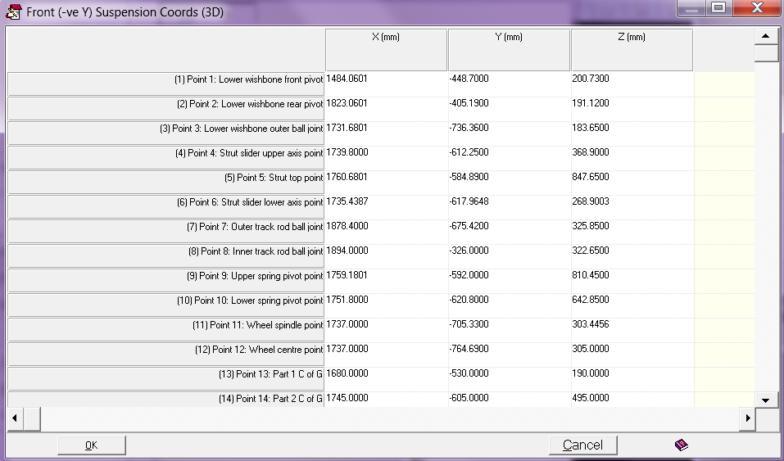Σχ. 8.1 Συντεταγμένες συστήματος με υποστήριγμα McPherson
Παρακάτω παρουσιάζεται ο πίνακας 8.1 με τις μεταβολές στην αναπήδηση των τροχών
Χαρ/κα | Μοντέλο | Mcpherson
Καμπερ | 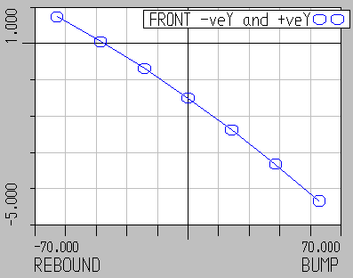 | 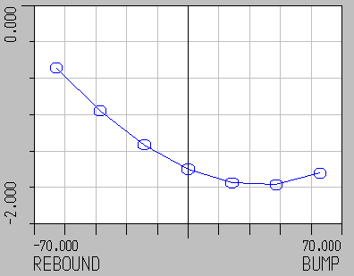
Κάστερ | 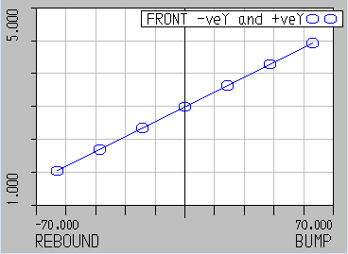 | 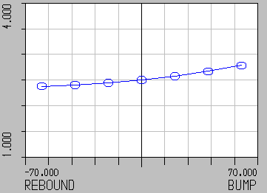
Αντι-βύθιση | 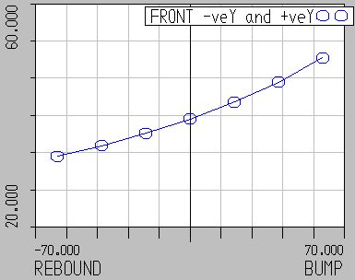 | 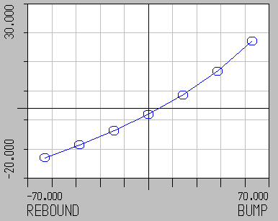
Ύψος κέντρου κλυδωνισμού | 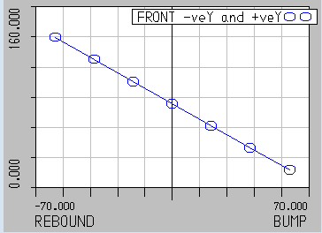 | 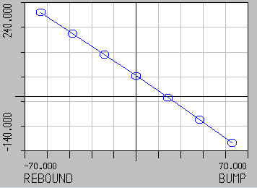
Μεταβολή μετατροχίου | 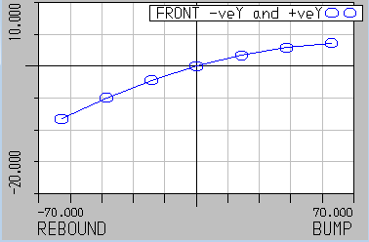 | 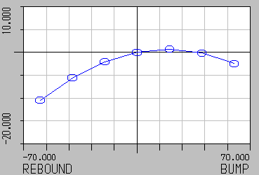
Πίν. 8.1

Τέλος θα παρουσιαστεί και ο πίνακας (8.2) μεταβολών κατα τον κλυδωνισμό
Χαρ/κο | Μοντέλο | McPherson
Κάμπερ | 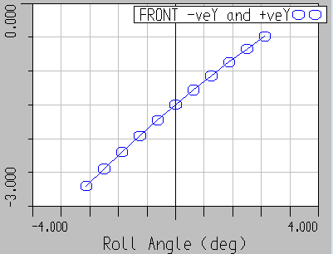 | 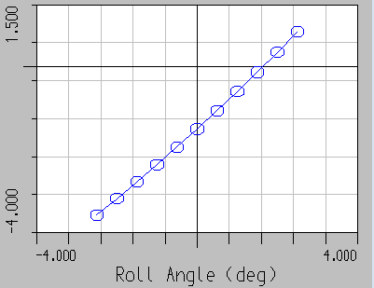
Κάστερ | 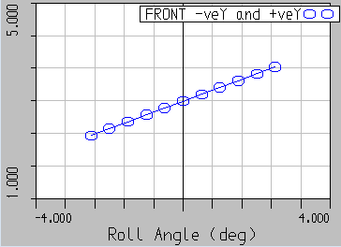 | 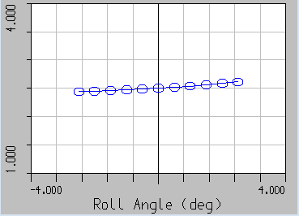
Αντι-πρόνευση (Anti-dive) | 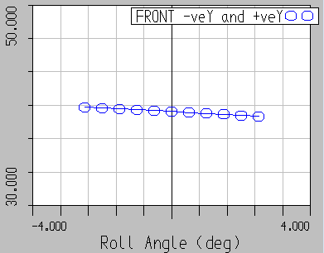 | 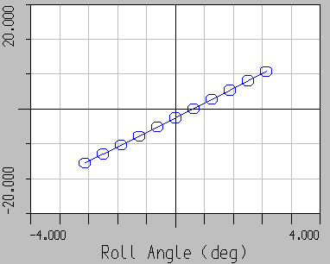
Ύψος κέντρου κλυδωνισμού | 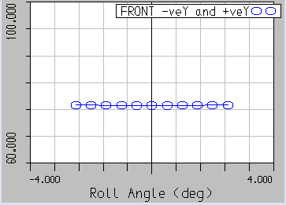 | 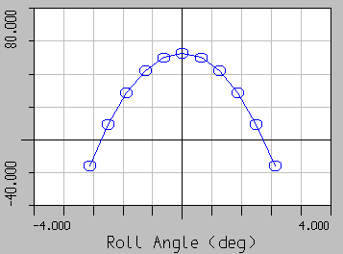
Γωνία κλυδωνισμού | 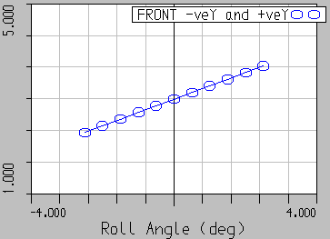 | 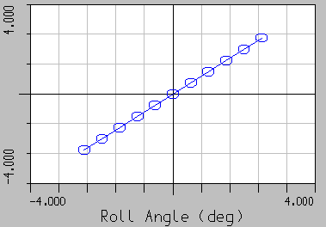
Μεταβολή μετατροχίου | 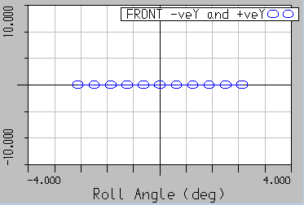 | 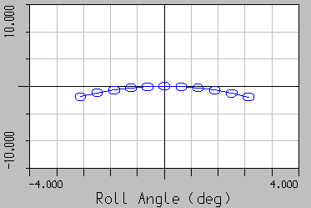
Πίν. 8.2

Όπως φαίνεται κι από τα διαγράμματα, το μοντέλο (με διπλά ψαλίδια) υπερτερεί του συστήματος με υποστήριγμα Mcpherson. Είναι εύκολα κατανοητό ότι στα περισσότερα χαρακτηριστικά θέλουμε όσο το δυνατόν μικρότερο εύρος μεταβολών. Οι μεγάλες μεταβολές επιφέρουν και μεγάλες μεταβολές στην συμπεριφορά του οχήματος κάτι το οποίο δυσκολεύει τον οδηγό. Το σύστημα με τα διπλά ψαλίδια καταφέρνει καλύτερο έλεγχο των τροχών, κάτι το οποίο είναι ιδιαίτερα εμφανές και κατα την εφαρμογή δυνάμεων και ροπών.

9 ΣΥΜΠΕΡΑΣΜΑΤΑ
Ο σχεδιασμός και η μελέτη ενός συστήματος ανάρτησης είναι μια πολύπλοκη και επίπονη διαδικασία. Στη συγκεκριμένη εργασία παρουσιάστηκαν μερικές μόνο από τις πτυχές ενός συστήματος ανάρτησης και πως επηρεάζονται. Στην πραγματικότητα οι μεταβλητές και κατα συνέπεια οι παράγοντες, είναι σημαντικά περισσότερες, ενδεικτικά πρέπει να αναφερθεί ότι σημαντικό ρόλο παίζουν:
- Τα ελατήρια και οι αποσβεστήρες. Η στιβαρότητα του ελατηρίου και ο ρυθμός απόσβεσης των ταλαντώσεων παίζουν πολύ σημαντικό ρόλο στην συμπεριφορά του οχήματος, καθώς επηρεάζουν την μεταφορά δυνάμεων προς το πλαίσιο, όπως και τον ρυθμό ταλάντωσης του οχήματος. Υπάρχουν φορές που, όταν δεν το επιτρέπει η γεωμετρία, με την κατάλληλη επιλογή ελατηρίων και αποσβεστήρων, γίνεται να επιτευχθούν κάποια από τα επιθυμητά χαρακτηριστικά (π.χ. Μικρότερες κλίσεις κατά τις πλευρικές και διαμήκεις δυνάμεις). Αυτό πάλι αποτελεί ένα ρίσκο, διότι πιο “σκληρά” ελατήρια και αποσβεστήρες καταπονούν επιμέρους στοιχεία του συστήματος, καθώς και τα ελαστικά και το πλαίσιο.
- Το πλαίσιο του οχήματος. Κάθε μηχανολογική κατασκευή χαρακτηρίζεται απο την στιβαρότητά της (stiffness). Το πλαίσιο με τη σειρά του έχει μια καμπτική και μια στρεπτική στιβαρότητα που παίζουν σημαντικό ρόλο στην συμπεριφορά του οχήματος. Η στιβαρότητα του πλαισίου είναι εξαιρετικά δύσκολο να συμπεριληφθεί στην μελέτη του συστήματος ανάρτησης, διότι αποτελεί ενα πολύπλοκο σύνολο και κατα συνέπεια απαιτεί ένα πολύπλοκο μαθηματικό μοντέλο. Έτσι τις περισσότερες φορές μελετάται σαν ένα άκαμπτο σώμα. Στα οχήματα μηχανοκίνητου αθλητισμού το πλαίσιο γίνεται όσο το δυνατόν πιο άκαμπτο στις δυνάμεις που του ασκούνται, στα επιβατικά οχήματα όμως αυτό δεν ισχύει, διότι ο παράγοντας άνεση είναι πολύ πιο σημαντικός.
- Τα ελαστικά. Παρόλο που αναλύθηκε η συμπεριφορά των ελαστικών στο κεφάλαιο 2, αυτό δεν σημαίνει ότι όλα τα ελαστικά έχουν τις ίδιες ιδιότητες. Οι ιδιότητες των ελαστικών αλλάζουν από κατασκευαστή σε κατασκευαστή και απο μια χημική σύσταση σε άλλη. Στα επιβατικά οχήματα ο κατασκευαστής είναι υποχρεωμένος να λάβει υπόψιν του τις παραπάνω διαφορές
- Τα στοιχεία που αποτελούν το σύστημα ανάρτησης παίζουν τόσο σημαντικό ρόλο όσο και η ίδια η γεωμετρία και πρέπει να πληρούν κάποιες προυποθέσεις όπως:
- Μικρή μάζα (βάρος). Το βάρος της μη αναρτημένης μάζας πρέπει να είναι όσο το δυνατόν μικρότερο. Όσο αυξάνεται το βάρος τόσο περισσότερο αυξάνεται η δυναμική του επιρροή στο όλο σύστημα κάνοντας το πιο πολύπλοκο, ενώ αυξάνεται η αδράνεια του συστήματος επηρεάζοντας σημαντικά και την συχνότητα της ταλάντωσης.
- Αντοχή. Για ευνόητους λόγους το υλικό των στοιχείων πρέπει να προσφέρει υψηλή αντοχή (με μικρό βάρος).
- Γεωμετρικά χαρακτηριστικά ψαλιδιών. Τα γεωμετρικά χαρακτηριστικά των ψαλιδιών μπορεί να διαφέρουν απο σύστημα σε σύστημα. Η επιλογή πρέπει να είναι τέτοια ώστε να μειωθούν τυχόν ροπές αδράνειας και αεροδυναμικές αντιστάσεις.
Ακόμα και η επιλογή του συστήματος ανάρτησης δεν είναι εύκολη υπόθεση καθώς χωροταξιακά οι επιλογές μπορεί να είναι αρκετά περιορισμένες.
Το νόημα της παρούσας εργασίας είναι η διευκρίνηση της σημαντικότητα κάθε παραμέτρου του συστήματος ανάρτησης και πως επηρεάζει τα χαρακτηριστικά της συμπεριφοράς του οχήματος.
Όπως φαίνεται και απο τα κεφάλαια 6 και 8 κάθε χαρακτηριστικό έχει ξεχωριστή σημασία στη συμπεριφορά του οχήματος. Όμως όλα αυτά τα χαρακτηριστικά αλληλεπιδρούν μεταξύ τους δημιουργώντας ένα πολύπλοκο σύνολο.
H βασική λειτουργία του συστήματος ανάρτησης είναι η μεταφορά δυνάμεων από και προς το ελαστικό. Η γεωμετρία του συστήματος είναι αυτή που επηρεάζει την παραγωγή πλευρικών και διαμήκων δυνάμεων κατα την κίνηση του οχήματος και το άμεσο ζητούμενο είναι η καλύτερη δυνατή επαφή του ελαστικού ανάλογα με τις συνθήκες. Η γωνία κάμπερ είναι από τα σημαντικότερα χαρακτηριστικά καθώς η σωστή επιλογή της, αλλά και η σωστή επιλογή όλων των υπόλοιπων στοιχείων που ορίζουν το εύρος τιμών της καθορίζουν την κατάσταση και το μέγεθος του αποτυπώματος του ελαστικού αλλά και τις δυνάμεις που παράγονται απ αυτό:
- Η αρχική (στατική) ρύθμιση της γωνίας κάμπερ γίνεται κυρίως για την “καταπολέμηση” της επίδρασης των ελαστικών παραμορφώσεων των στοιχείων του συστήματος ανάρτησης κατά την διάρκεια πλευρικών δυνάμεων σε στροφή. Μεγάλη γωνία κάμπερ δημιουργεί πρόσθετες δυνάμεις στο ελαστικό και επηρεάζει την φθορά του καθώς και την δυνατότητα παραγωγής διαμήκων δυνάμεων.
- Οι γωνίες κάστερ και βασιλικού πίρου καθορίζουν τον άξονα διεύθυνσης του τροχού και πώς θα μεταβληθεί η γωνία κάμπερ, κυρίως κατά τη στροφή των τροχών. Μεγάλη γωνία κάστερ δίνει θετική κλίση στην γωνία κάμπερ στο εσωτερικό της στροφής και αρνητική στο εξωτερική πλευρά, όμως επηρεάζει την ροπή επαναφοράς στο τιμόνι και τις πληροφορίες που δέχεται ο οδηγός απο τα ελαστικά. Η γωνία του βασιλικού πίρου επηρεάζει κυρίως την ακτίνα σάρωσης. Μεγάλη γωνία βασιλικού πίρου σημαίνει μικρότερη ροπή επαναφοράς αλλά μεγαλύτερη μεταβολή στην γωνία κάμπερ κατά το στρίψιμο των τροχών.
- Οι γωνίες των ψαλιδιών είναι αυτές που επηρεάζουν όλα τα παραπάνω στοιχεία:
- Επηρεάζουν τη μεταβολή της γωνίας κάμπερ και του μετατροχίου κατά την κατακόρυφη κίνηση του τροχού (camber rate). Μεγάλες διακυμάνσεις στη γωνία κάμπερ και στο μετατρόχιο καταπονούν τα ελαστικά και δημιουργούν πρόσθετες δυνάμεις και ροπές στο σύστημα.
- Καθορίζουν το ύψος του κέντρου κλυδωνισμού που με τη σειρά του επηρεάζει την μεταβολή της γωνίας κάμπερ κατά τον κλυδωνισμό του οχήματος (roll camber). Μεγάλο ύψος του κέντρου κλυδωνισμού σημαίνει μεγαλύτερη καταπόνηση στις αρθρώσεις των ψαλιδιών αλλά λιγότερη μεταφορά φορτίου. Χαμηλό ύψος συνεπάγεται μεγάλες κλίσεις του πλαισίου, μεγαλύτερη διακύμανση της γωνίας κάμπερ αλλά και μεγαλύτερη συμμετοχή των ελατηρίων και των αποσβεστήρων στον έλεγχο των κλίσεων.
- Καθορίζουν τις κλίσεις και την μεταφορά φορτίου κατά τις διαμήκεις δυνάμεις.
- Τέλος οι γωνίες των ψαλιδιών είναι αυτές που ορίζουν την τροχιά των γωνιών κάστερ και βασιλικού πίρου.
- Τα επι μέρους στοιχεία, όπως είναι οι κόντρες και η κρεμαγιέρα, παίζουν ρόλο στην ακούσια σύγκλιση και απόκλιση των τροχών κατά την αναπήδηση ή το κλυδωνισμό.
Όπως γίνεται κατανοητό η επιλογή της γεωμετρίας και ο έλεγχος της κινηματικής και δυναμικής της συμπεριφοράς είναι πολύπλοκη διαδικασία με πολλές παραμέτρους και περιορισμούς και ένας κατασκευαστής δεν επιλέγει μόνο ανάλογα με την συμπεριφορά που θέλει να επιτύχει αλλά λαμβάνει υπόψιν του όλους τους παραπάνω προβληματισμούς. Οι τελικές τιμές επιλέγονται μετά από πολύ μελέτη, πειράματα και κυρίως συμβιβασμούς.

2 ΣΥΜΠΕΡΙΦΟΡΑ ΚΑΙ ΕΠΙΔΡΑΣΗ ΤΩΝ ΕΛΑΣΤΙΚΩΝ

Το ελαστικό είναι ίσως το σημαντικότερο στοιχείο σε ένα όχημα, καθώς είναι αυτό που το συνδέει με το δρόμο (είτε είναι οδόστρωμα είτε κάποιας άλλης μορφής, π.χ. χωματόδρομος) ενώ δέχεται και μεταφέρει δυνάμεις και ροπές από το όχημα προς το δρόμο και αντίστροφα. Η κατανόηση της συμπεριφοράς των ελαστικών είναι το πρώτο βήμα για τον σωστό σχεδιασμό ενός συστήματος ανάρτησης.

2.1 Αποτύπωμα και πρόσφυση του ελαστικού

Η επιφάνεια του πέλματος του ελαστικού που βρίσκεται σε επαφή με το έδαφος ονομάζεται “αποτύπωμα” (Σχ.2.1) . Το αποτύπωμα είναι είτε προσκολημένο στο οδόστρωμα είτε ολισθαίνει πάνω σε αυτό. Κατά την επαφή του ελαστικού με το οδόστρωμα αναπτύσεται δύναμη τριβής που εξασφαλίζει την μεταβίβαση κατακόρυφων και εφαπτομενικών δυνάμεων απο το ελαστικό στο οδόστρωμα. Αυτή η δύναμη τριβής εξαρτάται από τον συντελεστη τριβής ελαστικού και οδοστρώματος, που καθορίζονται απο την μορφή και τη σύσταση του ελαστικού και του οδοστρώματος

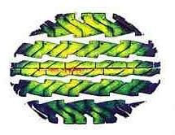
Σχ. 2.1:Το αποτύπωμα (πηγή: wikipedia)
Όταν το αποτύπωμα (η μέρος του) φτάσει το όριο του τοπικού συντελεστή τριβής, τότε αυτό (η μέρος του) ολισθαίνει.

2.2 Στατική παραμόρφωση του ελαστικού

Όταν ένα ελαστικό βρίσκεται ακίνητο είναι εύκολο να παρατηρήσουμε ότι η περιφέρεια του δεν είναι τελείως κυκλική αλλά το κάτω μέρος του είναι πεπλατυσμένο. Αυτο συμβαίνει διότι το βάρος του του οχήματος συμπιέζει το ελαστικό στο σημείο επαφής με το έδαφος, όπως ένα ελατήριο παραμορφώνεται όταν του ασκούμε μια δύναμη συμπίεσης. Αυτή η συμπίεση κάνει αυτό το αποτύπωμα σε εκείνο το σημείο επιπέδο και μειώνει την ακτίνα του ελαστικού, δημιουργώντας κάθετες αλλά και διαμήκεις τάσεις που τείνουν να το επαναφέρουν. Η συμπίεση αυτή του ελαστικού δημιουργεί το μεγαλύτερο μέρος της αντίστασης κύλισης.

2.3 Παραμόρφωση απο την πλευρική δύναμη

Το όχημα στρίβει εξαιτίας πλευρικών δυνάμεων που ασκούνται στο ελαστικό. Για να καταλάβουμε καλύτερα την συμπεριφορά του ελαστικού όταν ασκείται πάνω του πλευρική δύναμη χρησιμοποιούνται κάποιες εικόνες.

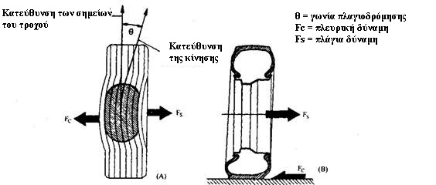

Σχ. 2.2:Παραμόρφωση του ελαστικού, γωνία πλαγιοδρόμησης
Όταν ασκείται στο ακίνητο ελαστικό μια μικρή πλευρική δύναμη, αυτό παραμορφώνεται στην κατεύθυνση της πλευρικής δύναμης, με το αποτύπωμα να μένει σταθερά σε επαφή με το έδαφος στην αρχική του θέση (Σχ.2.2). Αν αυξηθεί λίγο αυτή τη δύναμη, τοτε θα παραμορφωθεί περισσότερο. Το ελαστικό όμως, λόγω της φύσης του, τείνει να επανέλθει στην αρχική του θέση σαν ένα ελατήριο. Αυτή η ιδιότητα ονομάζεται πλευρική στιβαρότητα (lateral stiffness). Αν το ελαστικό αρχίσει να ολισθαίνει, τότε η πλευρική δύναμη παραμένει περίπου σταθερή. Η δύναμη που απαιτείται για να ολισθήσει το ελαστικό εξαρτάται από τον εγκάρσιο συντελεστή τριβής, “μ_{y}”, ο οποίος ορίζεται ως ο λόγος της πλευρικής δύναμης προς την κάθετη δύναμη (το φορτίο του ελαστικού). Το μεγαλύτερο μέρος της λειτουργίας του ελαστικού περιλαμβάνει ένα μίγμα ελαστικής παραμόρφωσης και τριβής ολίσθησης.
Αν ασκηθεί πλευρική δύναμη ενώ το ελαστικό περιστρέφεται, το πέλμα παραμορφώνεται όπως φάνηκε και παραπάνω, με το αποτύπωμα να μένει προσκολλημένο στον δρόμο. Καθώς ένα σημείο του ελαστικού εισέρχεται στο αποτύπωμα, κινείται σε σχέση με το αποτύπωμα προς τα πίσω, και η πλευρική του μετάθεση σε σχέση με τον τροχό μεγαλώνει λόγω της πλευρικής παραμόρφωσης. Κατα συνέπεια όταν το ελαστικό περιστρέφεται, το αποτύπωμα ακολουθεί μια γωνία. Αυτή η γωνία ονομάζεται “γωνία πλαγιοδρόμησης” (Slip Angle). Όταν το σημείο του ελαστικού ξεπεράσει την περιοχή μέγιστης παραμόρφωσης και κινείται προς τα πίσω όρια του αποτυπώματος οι κάθετες δυνάμεις μειώνονται, η δύναμη τριβής (που καθορίζεται από τον εγκάρσιο συντελεστή “μ_{y}” που αναφέρθηκε πιο πριν) δεν μπορεί να διατηρήσει την παραμόρφωση, και το σημείο επανέρχεται απότομα στην θέση του πρίν την παραμόρφωση, αφήνοντας την περιοχή του αποτυπώματος.
Η γωνία πλαγιοδρόμησης μπορεί να κατανοηθεί καλύτερα με το Σχ. 2.3, όπου παρουσιάζεται σε αναλογία με το περπάτημα.
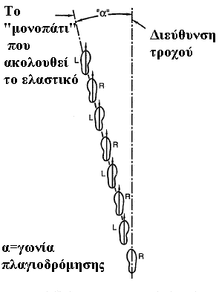Σχ.2.3 Αναλογία γωνίας πλαγιοδρόμης με το περπάτημα

Το Σχ. 2.4 δείχνει ότι όταν το ελαστικό παραμορφώνεται, στα όρια της ελαστικής περιοχής, τότε συμπεριφέρεται σαν ελατήριο (τα ελατήρια στο σχήμα ισοδυναμούν με την ικανότητα του ελαστικού να επανέρχεται στην φυσική του κατάσταση) όπου η γωνία α₁ είναι η γωνία πλαγιοδρόμησης και M_{Z1} η ροπή περιστροφής των τροχών από το σύστημα διεύθυνσης.
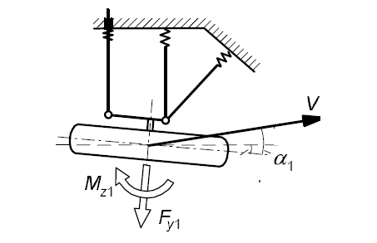Σχ. 2.4 Αναλογία ελαστικού-ελατηρίου (πηγή: Tyre and Vehicle Dynamics τουHans B. Pacejka)
Το Σχ.2.5 δείχνει την γωνία πλαγιοδρόμησης σε συνάρτηση με τη πλευρική δύναμη.
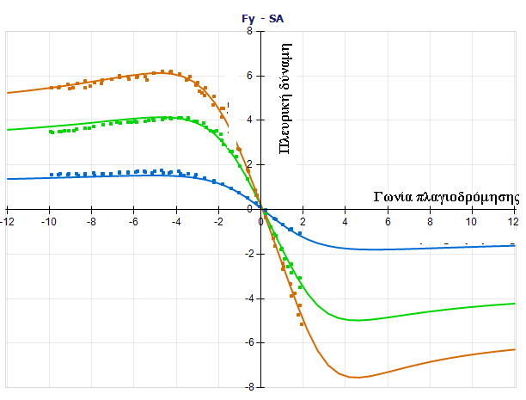
Σχ.2.5. Πλευρική δύναμη-γωνία πλαγιοδρόμησης (πηγή: optimumg.com)
Όσο αυξάνεται η πλευρική δύναμη, αυξάνει και η γωνία πλαγιοδρόμησης (μέχρι ένα σημείο γραμμικά), το πέλμα του ελαστικού παραμορφώνεται περισσότερο και το σημείο που γινόταν η ταχεία επαναφορά-ολίσθηση του πέλματος κινείται προς τα μπροστά. O συντελεστής εγκάρσιας πρόσφυσης “μ_{y”} ορίζεται ως ο λόγος της μέγιστης πλευρικής δύναμης που μπορεί να παραλάβει το ελαστικό προς το κάθετο φορτίο επί του τροχού. Τότε ολόκληρο το αποτύπωμα αρχίζει να ολισθαίνει ως προς το οδόστρωμα.
Στο Σχ. 2.6 φαίνονται οι 3 περιοχές λειτουργίας του ελαστικού (ελαστική ή γραμμική, μεταβατική, επηρρεασμένη μόνο απ’τον συντελεστή τριβής). Ονομάζεται συντελεστής αντίστασης στροφής (cornering stiffness) η κλίση της καμπύλης στην ελαστική περιοχή λειτουργίας.
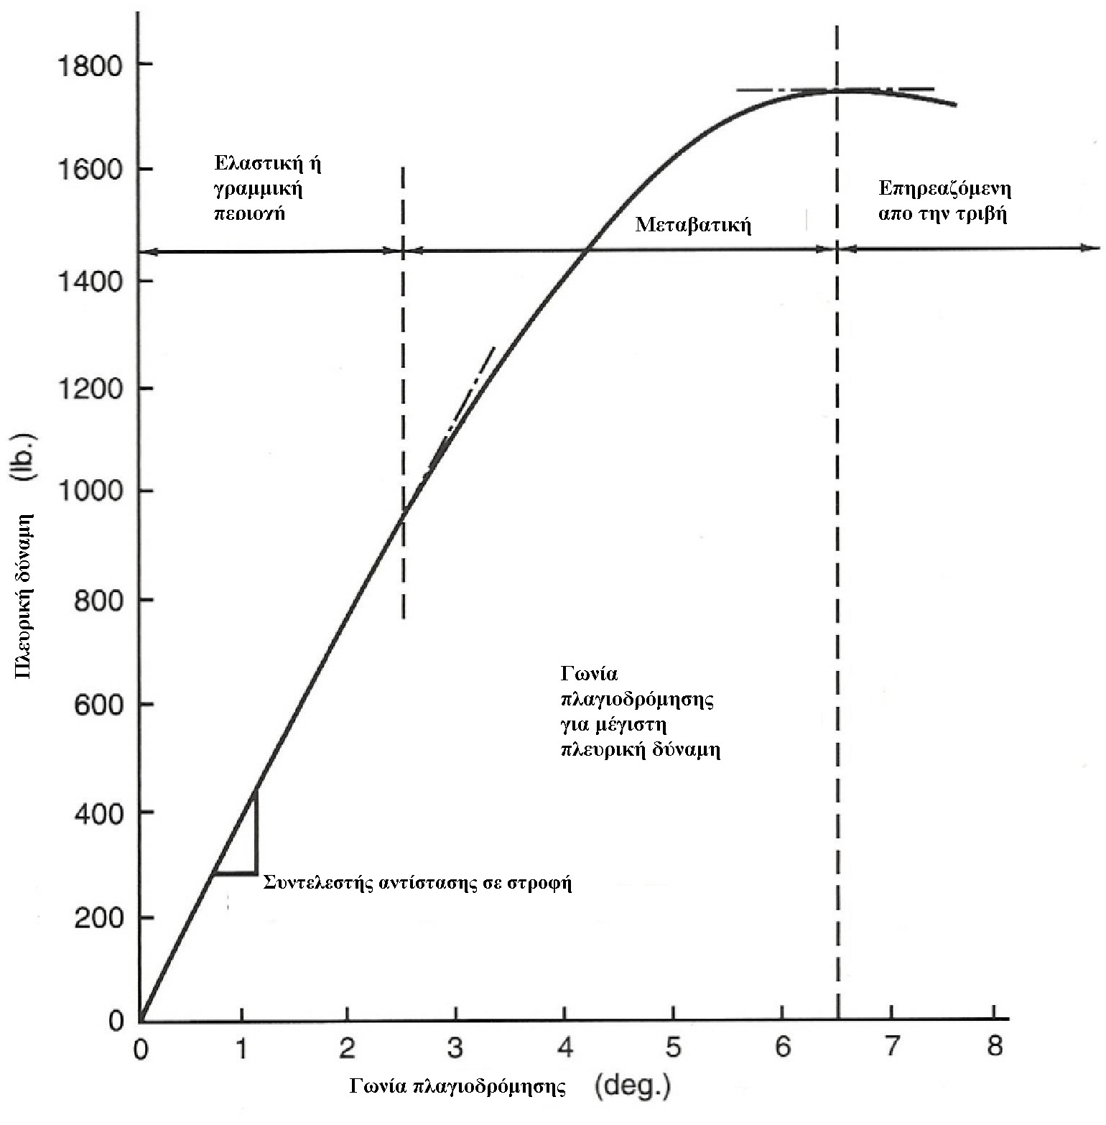Σχ.2.6 Πλευρική δύναμη προς γωνία πλαγιοδρόμησης για αγωνιστικό ελαστικό (πηγή: Race car vehicle dynamics των Milliken Milliken)

2.3.1 Γωνία πλαγιοδρόμησης και πλευρική δύναμη

Η πλευρική δύναμη, λοιπόν, μπορεί να θεωρηθεί σαν το αποτέλεσμα της γωνίας πλαγιοδρόμησης, ή η γωνία πλαγιοδρόμησης σαν το αποτέλεσμα της πλευρικής δύναμης. Χωρίς γωνία πλαγιοδρόμησης δεν έχουμε πλευρική πρόσφυση γιατί δεν δημιουργούνται πλευρικές δυνάμεις στα ελαστικά.

2.3.2 Πειραματικές μετρήσεις και αποτελέσματα

Μετρήσεις που έγιναν σε πραγματικά ελαστικά, επιβεβαίωσαν την συμπεριφορά που περιγράφηκε πιο πάνω.
Επίσης αποδείχτηκε πως το σημείο στο οποίο ασκείται η πλευρική δύναμη είναι πιο πίσω από το κέντρο του αποτυπώματος του ελαστικού. Η απόσταση αυτή ονομάζεται πνευματικό ίχνος (pneumatic trail). Η πλευρική δύναμη επί την απόσταση που ορίζει το πνευματικό ίχνος δημιουργεί μια ροπή που τίνει να ευθυγραμμίσει το ελαστικό. Το Σχ. 2.7 απεικονίζει μια διάταξη που χρησιμοποιείται για μετρήσεις σε ελαστικά. Στη διάταξη μετρείται η πλευρική παραμόρφωση του ελαστικού και η κατανομή των τάσεων στο αποτύπωμα.
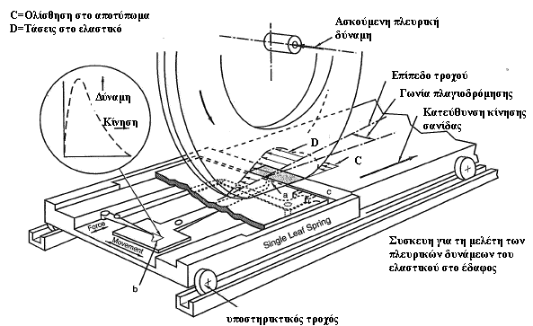
Σχ.2.7 Πειραματική διάταξη για την μέτρηση των δυνάμεων στο αποτύπωμα του ελαστικού (πηγή: Race car vehicle dynamics των Milliken Milliken)

2.4 Παραμόρφωση λόγω διαμήκους δύναμης

Για να επιταχυνθεί ή να επιβραδυνθεί ένα όχημα, διαμήκης δυνάμεις πρέπει να αναπτυχθούν μεταξύ των ελαστικών και του εδάφους, στα αποτυπώματα των ελαστικών. Καμία αλλαγή στην ταχύτητα δεν μπορεί να συμβεί χωρίς να εφαρμοστεί μία δύναμη, η οποία να ενεργεί στη μάζα του οχήματος, σύμφωνα με το σχετικό νόμο του Νεύτωνα.

Ο μηχανισμός που οδηγεί στην ανάπτυξη διαμήκων δυνάμεων στα ελαστικά, έχει κάποια σχέση με αυτόν που ευθύνεται για τις πλευρικές δυνάμεις, αφού υπάρχει μία περιοχή στο αποτύπωμα όπου ενεργεί ελαστική παραμόρφωση, και μία περιοχή όπου υπάρχει ολίσθηση.

2.4.1 Πρόωση

Όπως είναι αντιληπτό απο το Σχ. 2.8 στο ελαστικό ασκείται μια ροπή Mt η οποία παράγει μια ελκτική δύναμη F_{t} στο δρόμο και το ελαστικό. Αυτή η δύναμη κινεί το αποτύπωμα μπροστά σε σχέση με τον άξονα του τροχού αναγκάζοντας τα σημεία του πέλματος στο σημείο ακριβώς πριν την είσοδο τους στο αποτύπωμα (C₁) να συμπιέζονται (σε σύγκριση με το ασυμπίεστο μήκος C₂) καθώς βρίσκουν αντίσταση από τα ήδη συμπιεσμένα σημεία του αποτυπώματός. Γι' αυτό το λόγο δημιουργείται μια παραμόρφωση που δημιουργεί διατμητικές τάσεις προς τα εμπρός. Όσο περισσότερα στοιχεία του πέλματος εισέλθουν στο αποτύπωμα και κινούνται προς τα πίσω, όπου οι κάθετες δυνάμεις αυξάνουν, τόσο αυξάνεται και η διατμητική τάση όπως δείχνει η καμπύλη 2.
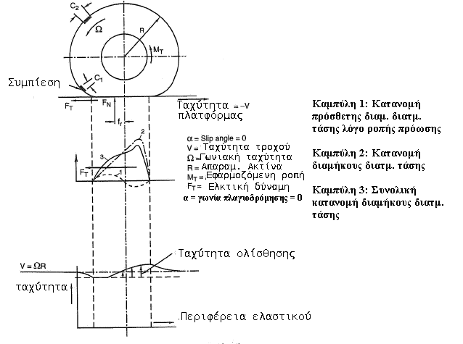Σχ.2.8 Τα χαρακτηριστικά του αποτυπώματος - πρόωση(πηγή: Race car vehicle dynamics των Milliken Milliken)
Σε ένα ελεύθερα κυλιόμενο ελαστικό πάλι υπάρχουν διατμητικές τάσεις λόγω της στατικής παραμόρφωσης. Σε μια σταθερή γωνιακή ταχύτητα η γραμμική ταχύτητα στην περιφέρεια μειώνεται όσο μειώνεται η ακτίνα και δημιουργεί διατμητικές τάσεις με κατέυθυνση προς τα μπροστά στο πρώτο μισό του αποτυπώματος, ενώ αλλάζουν κατεύθυνση στο δεύτερο μισό, οταν η ακτίνα επανέρχεται. Αυτές οι τάσεις φαίνονται στην καμπύλη 1. Το τελικό αποτέλεσμα είναι να τροποποιήσει την καμπύλη 2 προστιθέμενη σε αυτήν, και να δώσει τελικά την καμπύλη 3 σαν συνισταμένη. Βέβαια η ευθεία πρόσθεση των καμπυλών δεν είναι απόλυτα σωστή, και δίνει μόνο προσεγγιστικό αποτέλεσμα, γιατί υπάρχει ολίσθηση σε ένα μικρό τμήμα του αποτυπώματος λόγω μειωμένου κάθετου φορτίου.

2.4.2 Πέδηση.

Σ'αυτή την περίπτωση (Σχ. 2.9) η ροπή Μτ είναι αντίθετη από την προηγούμενη εικόνα και προκαλεί την δύναμη Fb που τείνει να επιβραδύνει το όχημα.
Η δύναμη αυτή μετακινεί το αποτύπωμα προς τα πίσω και τείνει να επιμηκύνει τα στοιχεία που βρίσκονται ακριβώς πρίν την αρχή του αποτυπώματος (C₃). Όσο αυξάνονται τα στοιχεία του πέλματος που εντάσσονται στο αποτύπωμα, αναγκάζονται να κινηθούν προς τα πίσω. Κάτω από συνθήκες αυξανόμενου κάθετου φορτίου, η διαμήκης διατμητική δύναμη αυξάνεται γραμμικά όπως φαίνεται στην καμπύλη 2. Η διατμητική δύναμη σε ένα ελαστικό που κυλίεται ελεύθερα φαίνεται στην καμπύλη 1. Προσθέτοντας τις καμπύλες 1 και 2 παίρνουμε την καμπύλη 3 που είναι κατά προσέγγιση η τελική κατανομή διατμητικής τάσης υπό την επίδραση της ροπής πέδησης Μ_{Β}. Και πάλι σ αυτή τη περίπτωση τα συμπιεσμένα τμήματα του αποτυπώματος προς το τέλος του αποσυμπιέζονται απότομα δημιουργώντας ολίσθηση.

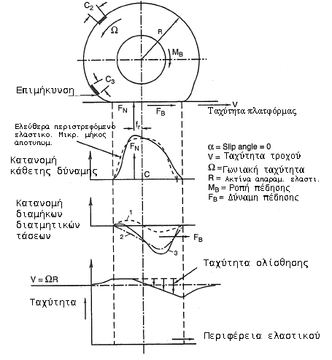

Σχ.2.9 Τα χαρακτηριστικά του αποτυπώματος – κατά την πέδηση (πηγή: Race car vehicle dynamics των Milliken Milliken)

2.5 Λόγος Ολίσθησης (Slip Ratio)

Ο ορισμός (κατά SAE J670) της διαμήκους ταχύτητας ολίσθησης, s, είναι η διαφορά μεταξύ της γωνιακής ταχύτητας του τροχού στον οποίο ασκείται ροπή από τον κινητήρα (ή από τα φρένα), Ω, και της γωνιακής ταχύτητας του τροχού που κυλίεται ελεύθερα, Ω₀. Δηλαδή s=Ω-Ω₀

Ο λόγος ολίσθησης (Slip Ratio - SR) κατα SAE ορίζεται ως :

(2.1)

Όμως η γωνιακή ταχύτητα του τροχού που κυλίεται ελεύθερα μπορεί να εκφραστεί ως εξής: Ω_{ο}=V/R_{e} ,
όπου R_{e} είναι η ενεργή ακτίνα του ελεύθερα κυλιόμενου ελαστικού, που μπορεί να υπολογιστεί από τις περιστροφές ανά χιλιόμετρο.

Έτσι ο λόγος ολίσθησης ορίζεται ως :

, για γωνία πλαγιοδρόμησης 0^{ο} (2.2)

Για ελεύθερη κύλιση ΩR_{e}/V=1 και το SR = 0, για τροχούς που έχουν μπλοκάρει κατά το φρενάρισμα Ωr_{e}/V = 0 και το SR = -1
Αν ο τροχός περιστρέφεται ολισθαίνοντας ορίζουμε το SR = +1 και το Ωr_{e}/V = +2,που σημαίνει πως η περιφερειακή ταχύτητα είναι διπλάσια από αυτήν ενός ελεύθερα κυλιόμενου τροχού. Ο ορισμός αυτός τις περιστροφής με ολίσθηση είναι αυθαίρετος. Έχει ήδη αναφερθεί πως η εκδήλωση της ολίσθησης ξεκινά πολύ νωρίτερα.
Η διαμήκης δύναμη λόγω επιτάχυνσης F_{t} και εκείνη λόγω επιβράδυνσης F_{B} είναι σε συνάρτηση με του λόγου ολίσθησης. Όσο ο λόγος ολίσθησης αυξάνεται,οι δυνάμεις αυξάνονται μέχρι ένα μέγιστο, που συνήθως ισχύει για τιμές του λόγου ολίσθησης μεταξύ 0,10 και 0,15. Απο εκεί και έπειτα οι δυνάμεις μειώνονται. Μέχρι το μέγιστο οι δυνάμεις εξαρτώνται έντονα από τις ελαστικές ιδιότητες του πέλματος του ελαστικού. Από το μέγιστο και μετά οι δυνάμεις πλέον εξαρτώνται από ένα σύνολο παραγόντων όπως η σύσταση του πέλματος, η υφή του οδοστρώματος, η υγρασία της επιφάνειάς του, η θερμοκρασία των ελαστικών, κ.α.

2.6 Περιοχή λειτουργίας ελαστικού.

Όλα όσα περιγράφησαν παραπάνω μπορούν να αποτυπωθούν σε ένα διάγραμμα που δείχνει την περιοχή λειτουργίας του ελαστικού κάτω από ορισμένες συνθήκες. Στο διάγραμμα 2.1 εμφανίζονται οι γωνίες πλαγιοδρόμησης πλευρικών δυνάμεων και ο λόγος ολίσθησης κατά την εφαρμογή διαμήκων δυνάμεων. Ο κύκλος πρόσφυσης είναι μια αρκετά ικανοποιητική προσέγγιση των ορίων λειτουργίας ενός ελαστικού.
2.6.1 Γενική περιγραφή του διαγράμματος 2.1

Στην αρχή των αξόνων το ελαστικό κυλίεται ελεύθερα σε ευθεία γραμμή, χωρίς καμία διαμήκη δύναμη (εκτός από μία μικρή αντίσταση στην κύλιση). Η γωνία πλαγιοδρόμησης και ο λόγος ολίσθησης είναι μηδέν. Κινούμενοι στα δεξιά του οριζοντίου άξονα η πλευρική δύναμη αυξάνεται και οι αντίστοιχες γωνίες πλαγιοδρόμησης σημειώνονται. Η συμβατική καμπύλη πλευρικής δύναμης-γωνίας πλαγιοδρόμησης θα μπορούσε να ληφθεί από τον οριζόντιο άξονα για κάθε σταθερή τιμή της δύναμης πρόωσης.
Ο κάθετος άξονας αντιπροσωπεύει την διαμήκη δύναμη και οι διάφοροι λόγοι ολίσθησης σημειώνονται στην κλίμακά του. Παρατηρούμε πως οι θετικές τιμές του άξονα είναι προς τα κάτω (πέδηση), ενώ οι αρνητικές προς τα πάνω (πρόωση). Ο άξονας αυτός θα μπορούσε να χρησιμοποιηθεί για την κατασκευή της συμβατικής καμπύλης διαμήκους δύναμης-λόγου ολίσθησης., για κάθε σταθερή τιμή της πλευρικής δύναμης.
Το πιο ενδιαφέρον τμήμα του διαγράμματος είναι εκτός των αξόνων, εκεί που συνδυάζονται οι διαμήκεις δυνάμεις της επιτάχυνσης/επιβράδυνσης με την πλευρική δύναμη. Παραδείγματος χάρη το σημείο ‘’Α’’ στο διάγραμμα αντιπροσωπεύει την δύναμη που παράγεται στο ελαστικό όταν βρίσκεται υπό γωνία πλαγιοδρόμησης 4 μοίρες και ταυτόχρονα υπό λόγο ολίσθησης περίπου +0,036. Βλέπουμε στους 2 άξονες πως εκείνη τη στιγμή παράγεται στο ελαστικό 800lb πλευρική δύναμη και ταυτόχρονα 500lb διαμήκης δύναμη (επιβράδυνση- φρενάρισμα).
Σε γενικές γραμμές, ο κύκλος είναι μια προσέγγιση του διαγράμματος ορίων. Αυτός ο “κύκλος τριβής” αντιπροσωπεύει την μέγιστη δύναμη που μπορούν να παράγουν τα ελαστικά σε αυτές τις συνθήκες λειτουργίας. Για κάποια ελαστικά το προφίλ αυτού του διαγράμματος μπορεί να είναι ελάχιστα ελλειπτικό.
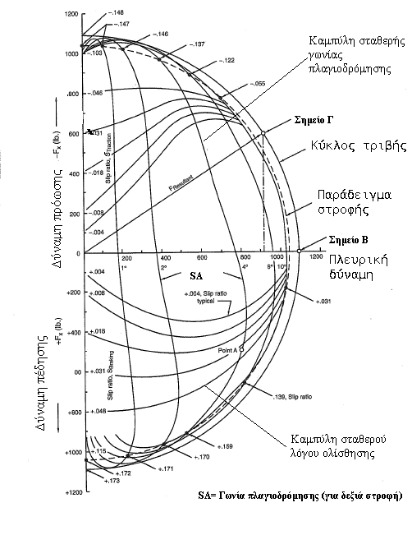Διάγ. 2.1 Διάγραμμα τριβής (πηγή: Racecar vehicle dynamics των Milliken Milliken)
Στόχος είναι τα ελαστικά να λειτουργούν μέσα σε αυτά τα όρια. Στην πράξη ο καθημερινός οδηγός δεν τα φτάνει σχεδόν ποτέ. Στους αγώνες ταχύτητας όμως είναι καθοριστικής σημασίας ο οδηγός να πιέζει τα ελαστικά του σχεδόν στο όριο, χωρίς να το ξεπερνάει, πετυχαίνοντας τον μεγαλύτερο λόγο ολίσθησης λόγω διαμήκων δυνάμεων (πέδησης και πρόωσης) και τις μεγαλύτερες δυνατές γωνίες πλαγιοδρόμησης λόγω πλευρικών επιταχύνσεων. Για παράδειγμα στο Διαγραμμα 2.1 στο σημείο Β έχουμε μόνο πλευρική δύναμη στην μέγιστη γωνία πλαγιοδρόμησης που παράγει 1100 lb δύναμη. Αν εφαρμοστεί 600 lb δύναμη πρόωσης, τότε η διαθέσιμη πλευρική δύναμη πέφτει στις 920lb στο σημείο Γ. Η συνδιασμένη δύναμη παραμένει 1100lb (προσθέτοντας διανυσματικά) όπως μας δείχνει και το βέλος “F_{resultant}”.Είναι εύκολα κατανοητό ότι η εναλλαγή απο την μία κατάσταση (μέγιστος λόγος ολίσθησης) στην άλλη (μέγιστη γωνία πλαγιοδρόμησης) γίνεται σταδιακά και η όσο το δυνατόν καλύτερη επίτευξή της είναι αυτή που καθορίζει την πλήρη εκμετάλλευση των δυνάμεων πρόσφυσης των ελαστικών.

2.9 Διάγραμμα g-g

Στο Σχ.10 φαίνονται τα διαγράμματα “g-g” για την χρήση των ελαστικών από δύο διαφορετικούς τύπους οδήγησης. Τα διαγράμματα g-g παριστάνουν τις πλευρικές και διαμήκεις δυνάμεις ανηγμένες στην επιτάχυνση g της βαρύτητας που αναπτύσουν τα ελαστικά. Ή χρήση μονάδας μέτρησης επιτάχυνσης διευκολύνει στην καταγραφή της μέτρησης απο μετρητικά όργανα στο όχημα. Στο Σχ.10 κάτω φαίνονται οι μετρήσεις από την χρήση ενός τυπικού οδηγού, ενώ στο Σχ. 10 πάνω από ένα οδηγό αγώνων.
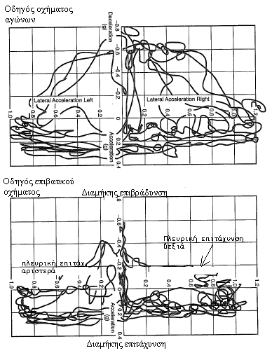Σχ.10 Διαγράμματα g-g (πηγή: Racecar vehicle dynamics των Milliken Milliken)
Φαίνεται ξεκάθαρα ότι ένας οδηγός αγώνων μπορεί (και πρέπει) να εκμεταλλευτεί όλο το φάσμα λειτουργίας του ελαστικού γι αυτό και πλησιάζει περισσότερο τα όρια διαμήκων και πλευρικών δυνάμεων. Ένας τυπικός οδηγός δεν έχει την εμπειρία και δεν χρειάζεται κάτι τέτοιο γι αυτό και οι μετρήσεις εστιάζονται στο κέντρο του διαγράμματος.

2.10 Συμπεράσματα για τα ελαστικά και την συμπεριφορά τους

Η εξήγηση της συμπεριφοράς των ελαστικών είναι αρκετά σύνθετη και ξεφεύγει από τους στόχους αυτής της εργασίας. Μάλιστα κάποιοι μηχανισμοί των ελαστικών ακόμα δεν έχουν καν αποσαφηνιστεί. Με τα παραπάνω δίνω μια ιδέα για την χρησιμότητα τους και το πως επηρεάζουν την συμπεριφορά του οχήματος. Κατά την παρουσίαση των γεωμετρικών χαρακτηριστικών του συστήματος ανάρτησης θα αναφερθούν ξανά τα ελαστικά και το πως μεταβάλλεται η συμπεριφορά τους.
Ανάλογα με τον τύπο οχήματος και την χρήση του, έχουμε διαφορετικές απαιτήσεις από ενα ελαστικό:
Για επιβατικά οχήματα οι απαιτήσεις είναι συνήθως:

- Οδηγική ασφάλεια. Σημαντικός παράγοντας είναι η διατήρηση της πίεσης των ελαστικών.
- Καλός έλεγχος του οχήματος
- Υψηλός συντελεστής τριβής
- Σταθερή δημιουργία πλευρικών δυνάμεων χωρίς απότομες αλλαγές
- Καλή σταθερότητα κατα την διάρκεια των στροφών
- Άμεση απόκριση στις εντολές του τιμονιού
- Μικρές διακυμάνσεις στα φορτία των τροχών
- Άνεση
- Σωστή χρήση των ελαστικών και αποσβεστικών ιδιοτήτων του ελαστικού (να μην είναι πολύ σκληρή η γόμα)
- Μικρή προσπάθεια στην διεύθυνση του οχήματος κατά την πραγματοποίηση ελιγμών στάθμευσης αλλά και κατα την διάρκεια της οδήγησης.
- Χαμηλός θόρυβος.
- Διάρκεια ζωής
- Μακροχρόνια διάρκεια ζωής
- Εξάλειψη κραδασμών σε μεγάλες ταχύτητες
- Οικονομία
- Κόστος αγοράς
- Διάρκεια ζωής
- Φθορά
- Αντίσταση κύλισης (Η αντίσταση κύλισης είναι αποτέλεσμα κυρίως των παραμορφώσεων του ελαστικού)
- Περιβαλλοντικοί παράγοντες όπως
- Ο θόρυβος
- Η κατανάλωση υλικού και ενέργειας κατα την διάρκεια κατασκευής και απόρριψης

Εμπορικά οχήματα
Για τα εμπορικά οχήματα ισχύουν σχεδόν ό,τι και για τα επιβατικά αλλά αλλάζει η προτεραιότητα των απαιτήσεων. Μετά την ασφάλεια και την οικονομία ζητούνται οι παρακάτων ιδιότητες:
- Μεγάλη διάρκεια ζωής και ομοιόμορφη κατανομή φθοράς στο πέλμα
- Χαμηλή αντίσταση κύλισης (για την μέγιστη εξοικονόμηση καυσίμου)
- Καλή διαμήκης πρόσφυση
- Χαμηλό βάρος ελαστικού
- Δυνατότητα χρήσης αλυσίδων
- Δυνατότητα αναγόμωσης

Οχήματα υψηλών επιδόσεων
Στα οχήματα υψηλών επιδόσεων (κυρίως αγωνιστικής χρήσης) οι απαιτήσεις είναι αρκετά διαφοροποιημένες. Είναι λογικό και προφανές ότι πρέπει να διαφυλαχθεί η ασφάλεια, επιπροσθέτως ζητούνται οι παρακάτω ιδιότητες:
- Σωστή “πληροφόρηση”(feedback) του οδηγού (pneumatic trail όπως θα δούμε και παρακάτω)
- Διάρκεια ζωής σύμφωνα με τις απαιτήσεις του αθλήματος (σε κάποια αθλήματα επαρκεί μικρή διάρκεια ζωής)
- Υψηλές απαιτήσεις σε διαμήκη και πλευρική πρόσφυση, ανάλογα και πάλι με τις απαιτήσεις του αθλήματος
- Αντοχή σε υψηλές θερμοκρασίες λειτουργίας
- Χαμηλό βάρος ελαστικού (για την μείωση της μη-αναρτημένης μάζας και της συνολικής μάζας του οχήματος)
- Καλή κατανομή θερμότητας (για την απαγωγή της αλλά και για την εξάλειψη φαινομένων ανομοιόμορφης και απότομης φθοράς του πέλματος)

6.1 Παρουσίαση του προγράμματος Lotus Suspension Analysis

Το Lotus Suspension Analysis (LSA) είναι ένα εργαλείο ανάλυσης και σχεδιασμού που μπορεί να χρησιμοποιηθεί για υπολογισμό της αρχικής θέσης των σταθερών σημείων του συστήματος ανάρτησης σε ένα όχημα, αλλά και για τον σχεδιασμό και βελτιστοποίηση των αρθρώσεων ως προς την επιρροή των δυνάμεων και ροπών.
Τα μοντέλα δημιουργούνται και τροποποιούνται μέσω ενός τρισδιάστατου περιβάλλοντος. Αυτό επιτρέπει στα σταθερά σημεία αλλά και στις αρθρώσεις να τροποποιηθούν με “σύρσιμο” και τα αποτελέσματα (γραφήματα και νούμερα) να εμφανίζονται αμέσως. Οι χρήστες μπορούν να δημιουργήσουν το δικό τους μοντέλο τροποποιόντας τα πρότυπα που παρέχονται απο το πρόγραμμα.
Το LSA μπορεί να χρησιμοποιηθεί και απο σχεδιαστές αλλά και από αναλυτές για να καθορίσουν τη θέση των σταθερών σημείων, έτσι ώστε να εξασφαλιστεί η επιθυμητή κινηματική συμπεριφορά. Κάθε αποτέλεσμα παρουσιάζεται μέσω γραφημάτων κατά την διάρκεια αναπήδησης, κλυδωνισμού και στροφής των εμπρόσθιων τροχών. Τα αποτελέσματα ανανεώνονται σε πραγματικό χρόνο καθώς μετακινούνται τα σταθερά σημεία.
Το πρόγραμμα διαθέτει δύο κύριες λειτουργίες απεικόνησης και ανάλυσης, δισδιάστατη και τρισδιάστατη. Η επιλογή του τύπου του συστήματος ανάρτησης γίνεται μέσω των προτύπων που παρέχονται, τα οποία καθορίζουν το πλήθος των στοιχείων, το πλήθος των σημείων και την σύνδεση των στοιχείων της ανάρτησης. Μπορεί να χρησιμοποιηθεί καθαρά κινηματική συμπεριφορά (π.χ. Άκαμπτα σώματα και σφαιρικοί - μη ελαστικοί – σύνδεσμοι) αλλά και δυναμική, όπου η ελαστική παραμόρφωση των σωμάτων προστίθεται στην κινηματική συμπεριφορά. Η δυναμική ανάλυση περιλαμβάνει τυπική ανάλυση αλλά και δυνατότητα απόσβεσης δυνάμεων.
Κατά την εκκίνηση του προγράμματος ο χρήστης έχει μπροστά του τη βασική διεπαφή του Lotus Suspension Analysis (Σχ. 6.1). Για την δημιουργία μοντέλου ακολουθείται η εξής διαδικασία:
(Πάνω αριστερά) File → New.
To καινούργιο παράθυρο (Σχ. 6.2) δίνει την δυνατότητα επιλογής του συστήματος ανάρτησης μέσω κάποιων βασικών προτύπων, στα οποία υπάρχει η δυνατότητα τροποποίησης.
Η τροποποίηση γίνεται με παρέμβαση στις συντεταγμένες του μοντέλου (Σχ. 6.3).
Στο παράθυρο του Σχ. 6.2 καθορίζονται και τα βασικά χαρακτηριστικά του μοντέλου μας, π.χ.:
- θέση κέντρου βάρους (ύψος σε mm και ποσοστό στον εμπρόσθιο άξονα),
- απόσταση ανύψωσης και απόσταση βύθισης της αναρτημένης μάζας (bump, rebound – σε mm),
- γωνία κλυδωνισμού (roll angle - σε μοίρες) και
- διαδρομή συστήματος διεύθυνσης, αντί γωνίας στροφής (steer travel – σε mm) (Σχ 6.4)

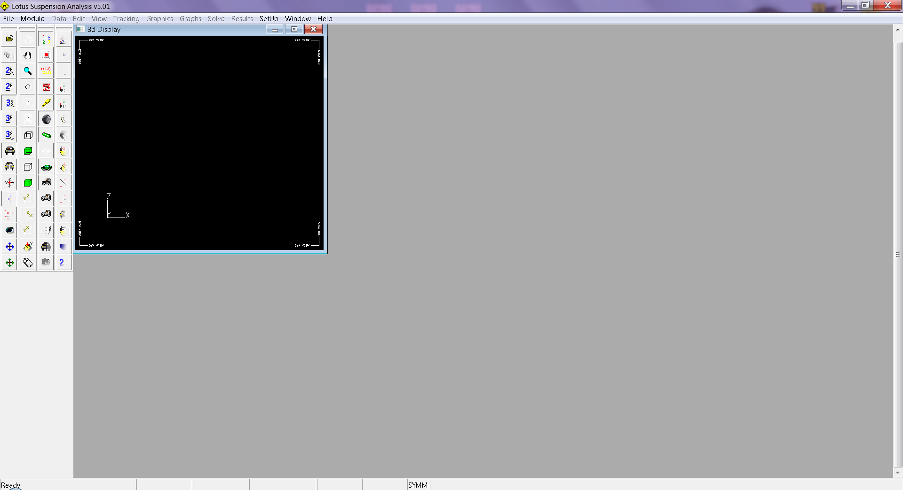
Σχ.6.1 Η διεπαφή (interface) του LSA
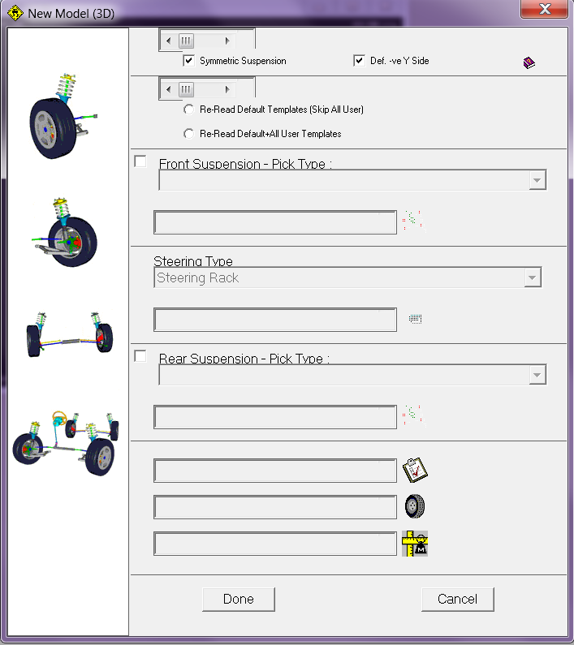Σχ.6.2 Παράθυρο επιλογής τύπου συστήματος και λοιπών στοιχείων
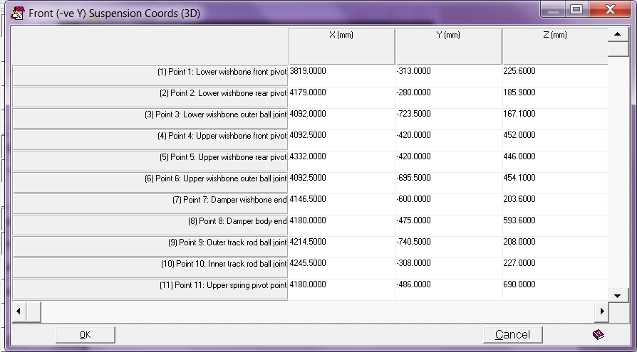Σχ.6.3 Οι συντεταγμένες του μοντέλου με δυνατότητα τροποποίησης
Στο Σχ.6.4 φαίνοντα τα αντίστοιχα σημεία του συστήματος που αναφέρονται στο Σχ.6.3
Ενώ στο Σχ.6.5 φαίνονται τα βασικά στοιχεία του μοντέλου και της ανάλυσης
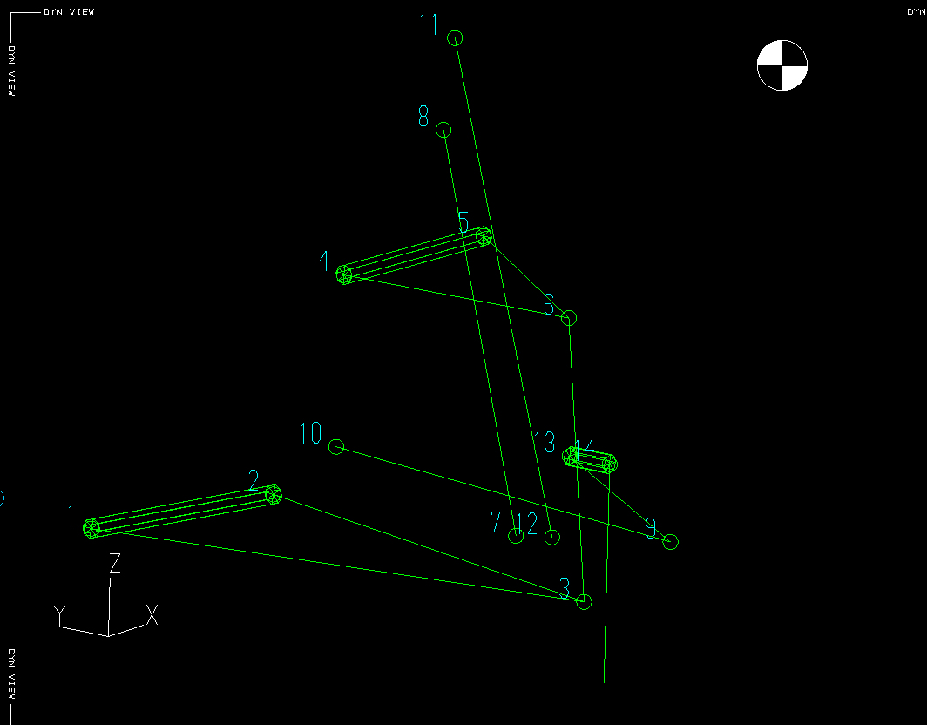Σχ.6.4 Τα σημεία που αντιστοιχούν στις συντεταγμένες της εικόνας 6.3

Εφόσον έχουν επιλεχθεί τα στοιχεία και η γεωμετρία του μοντέλου, γίνεται η εισαγωγή και η απεικόνιση του στο πρόγραμμα (Σχ.6.6). Όπως φαίνεται το Σχ. 6.6, αριστερά βρίσκονται οι βασικές γραμμές εργαλείων και αντιστοιχούν σε βασικές λειτουργίες του προγράμματος όπως είναι:
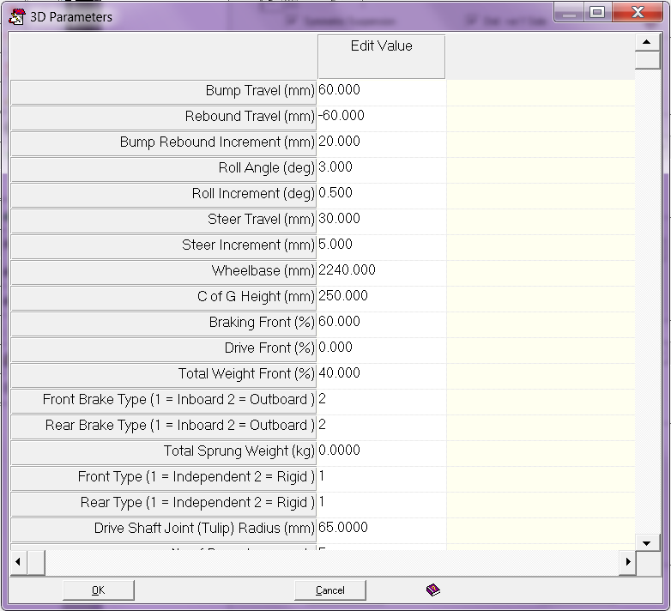Σχ.6.5 Βασικά στοιχεία του μοντέλου
- Η τρισδιάστατη απεικόνιση
- Η εμφάνιση των επιμέρους σημείων και αρθρώσεων του συστήματος
- Η εναλλαγή από αναπήδηση σε κλυδωνισμό και διεύθυνση τροχών (bump/roll/steer)
- Η απεικόνιση της κινηματικής του οχήματος.

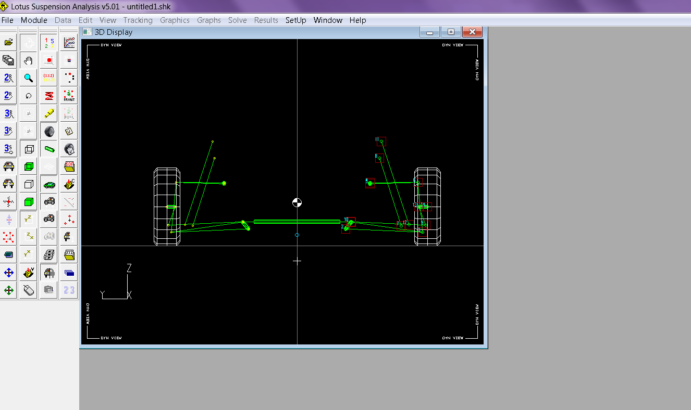Σχ.6.6 Το μοντέλο και αριστερά οι βασικές γραμμές εργαλείων
Το πρόγραμμα από το κεντρικό μενού δίνει επιπλέον επιλογές για το μοντέλο όπως: προσθήκη ροπής από το σύστημα μετάδοσης, αλλά και εξωτερικών δυνάμεων. Επίσης υπάρχει και η δυνατότητα επιλογής διαφορετικών προσομοιώσεων με διαφορετικά μαθηματικά μοντέλα, καθώς και υπολογισμός γωνιών πλαγιοδρόμησης (αν προστεθούν χαρακτηριστικά των ελαστικών) και λοιπών στοιχείων.
Εφόσον ολοκληρωθεί η παραμετροποίηση μπορούν να εμφανιστούν τα πρώτα αποτελέσματα μέσω γραφημάτων. Η επιλογή βρίσκεται στις βασικές γραμμές εργαλείων (Σχ. 6.6 αριστερά) και με πολλαπλό πάτημα στο συγκεκριμένο κουμπί εμφανίζονται διάφορα διαγράμματα. Τα διαγράμματα αυτά μπορούν με τη σειρά τους να τροποποιηθούν ή να αλλαχθεί το χαρακτηριστικό που απεικονίζουν (π.χ. απο γωνία κάμπερ σε γωνία κάστερ κτλ). Με την εναλλαγή από κλυδωνισμό σε αναπήδηση ή στροφή τροχών, καθώς και με την χειροκίνητη αλλαγή των σημείων και αρθρώσεων, αλλάζουν αντίστοιχα και τα διαγράμματα.

Παρακάτω θα παρουσιαστούν μερικά παραδείγματα για το πως μεταβάλεται η συμπεριφορά και τα χαρακτηριστικά του οχήματος σύμφωνα πάντα και με την θεωρία που αναλύθηκε σε προηγούμενα κεφάλαια.

